Univerzita Palackého v Olomouci Fakulta tělesné kultury

Vliv orálního užití molekulárního vodíku na odezvu organismu během stupňovaného submaximálního zatížení na bicyklovém ergometru
Diplomová práce

Autor: Bc. Miroslav Žák
Studijní obor: Fyzioterapie
Vedoucí práce: PhDr. Michal Botek, Ph.D.
Olomouc 2018
Jméno a příjmení autora: Bc. Miroslav Žák
Název diplomové práce: Vliv orálního užití molekulárního vodíku na odezvu organismu během stupňovaného submaximálního zatížení na bicyklovém ergometru.
Pracoviště: Katedra přírodních věd v Kinantropologii
Vedoucí diplomové práce: PhDr. Michal Botek, Ph.D.
Rok obhajoby diplomové práce: 2018

Abstrakt:
Voda obohacená molekulárním vodíkem (HRW) byla ve výzkumu použita pro posouzení odezvy organizmu na stupňovanou zátěž na bicyklovém ergometru. Práce analyzuje hladiny laktátu v kapilární krvi a vybrané spiroergometrické ukazatele během jednotlivých fází zátěžového protokolu. Součástí práce je také porovnání subjektivně vnímaného úsilí. Výzkumný soubor tvořilo celkem 10 mužů ve věku 25,5 ± 3,5 let, kteří absolvovali experimentální zátěžový protokol vždy jednou s HRW a jednou s placebem. Pořadí daných forem měření bylo určeno metodou náhodného výběru.
Statisticky významným rozdílem se lišily hodnoty laktátu a ventilačního ekvivalentu pro kyslík (VE/VO₂) a to až při stupni zátěže 4 W/kg. Při nižších stupních zátěže se statisticky významně nelišily žádné hodnoty. Při podání HRW a zátěži 4 W/kg byla naměřena hladina laktátu 9,0 ± 2,4 mmol/l a 10,3 ± 3,1 mmol/l u placeba (p=0,048). Při užití HRW a zátěži 4 W/kg byla hodnota VE/VO₂ 32,2 ± 7,6 l a při užití placeba 35,0 ± 8,6 l (p=0,009). U hodnot respiračního kvocientu (RQ), srdeční frekvence (SF) a Borgovy škály vnímaného úsilí nebyl zjištěn statisticky významný rozdíl.

Klíčová slova:
nárazníkový systém, laktát, svalový metabolismus, homeostáza, volné radikály

Souhlasím s půjčováním diplomové práce v rámci knihovních služeb.
Author’s first name and surname: Bc. Miroslav Žák
Title of the thesis: The effect of the oral intake of molecular hydrogen on the reaction of organism during escalating submaximal load on the bicycle simulator.
Department: Department of nature science in Kinantropology
Supervisor: PhDr. Michal Botek, Ph.D.
The year of presentation: 2018

Abstract:
Drinking of hydrogen rich water (HRW) was used in this research for consideration of reaction of organism on the escalating load on the bicycle ergometer. This work analysis the levels of lactate in capilar blood and selected spiroergometric markers during the particular stages of the load protocol. The another part of this work is comparison of subjective perception of effort. The experimental group was consisted by ten men in the age 25,5 ± 3,5, whose underwent the experimental load protocol once with the HRW and once with placebo. The sequence of protocols was arranged by method of random choice.
Statistical diference was found in results of levels of lactate and ventilation equivalent for oxygen (VE/VO₂). These differences were found up from the step of load 4 W/kg. In the lower steps of load was no statistical diffence found. After intake of HRW and load of 4 W/kg the level of lactate was 9,0 ± 2,4 mmol/l, whereas in placebo group 10,3 ± 3,1 mmol/l (p=0,048). The level of VE/VO₂ was with HRW and load of 4 W/kg 32,2 ± 7,6 l and with placebo 35,0 ± 8,6 l (p=0,009). No statistical difference was found in the results of respirative quotient (RQ), heart rate (HR) and the Borg scale of perceived effort.

Key words:
buffer system, lactate, muscle metabolism, homeostasis, reactive oxygen species

I agree with lending of this thesis under the terms of library service.

Prohlašuji, že jsem diplomovou práci zpracoval samostatně a pod vedením PhDr. Michala Botka, Ph.D., uvedl všechny použité literární a odborné zdroje a dodržel zásady vědecké etiky.

V Olomouci dne ………………………………………

Děkuji PhDr. Michalovi Botkovi, Ph.D. za vedení, pomoc, cenné rady a čas, který mi věnoval při zpracování diplomové práce. Dále děkuji Mgr. Michaele Kratochvílové za odbornou pomoc při stylistické úpravě. Také děkuji všem probandům, kteří v rámci výzkumu absolvovali zátěžové testování.
Obsah

Seznam použitých zkratek 8
Úvod 9
1 Přehled poznatků 10
1.1 Zdroje energie svalové kontrakce 10
1.2 Udržování acidobazické rovnováhy 11
1.2.1 Obrana organismu proti změnám pH 12
1.2.2 Respirační regulace acidobazické rovnováhy 14
1.2.3 Gastrointestinální aspekty acidobazické rovnováhy 15
1.2.4 Regulace acidobazické rovnováhy ledvinami 15
1. 3 Laktát 18
1.3.1 Sledování koncentrace laktátu 20
1.3.2 Laktátová křivka 21
1.4 Tkáně schopné využít laktát jako energetický zdroj 22
1.5 Subjektivní intenzita vnímaného úsilí dle Borga 23
1.6 Molekulární vodík 24
1.6.1 Molekulární vodík ve vztahu k pH 25
1.6.2 Přístroje pro výrobu HRW 25
1.6.3 Formy užití molekulárního vodíku dle Ohsawy et al. (2007) 25
1.6.4 Vlastnosti molekulárního vodíku 27
1.6.5 Mechanizmy působení molekulárního vodíku 28
1.6.6 Preventivní a terapeutické podávání molekulárního vodíku v situacích se zvýšenou produkcí volných radikálů 29
1.6.7 Výzkum molekulárního vodíku 30
1.7 Oxidačně redukční potenciál – ORP 31
1.8 Parts per milon - ppm 32
2 Cíle 33
2.1 Hlavní cíl 33
2.2 Dílčí cíl 33
2.3 Výzkumné otázky 33
3 Metodika výzkumu 34
3.1 Testovaná skupina probandů 34
3.2 Organizace měření 34
3.3 Měření tělesného složení 35
3.4 Hodnocení subjektivně vnímaného úsilí dle Borga (1982) 35
3.5 Stupňovaný zátěžový protokol na bicyklovém ergometru 36
3.6 Maximální zátěžový protokol na bicyklovém ergometru 37
3.7 Charakteristika hydrogenované vody 37
3.8 Charakteristika placeba 37
3.9 Měření hladiny laktátu 37
3.10 Statistické zpracování dat 38
3.11 Výzkumné proměnné 39
4 Výsledky 40
4.1 Hodnoty vybraných spiroergometrických ukazatelů 40
4.1.1 VO₂ max u testovaného souboru 40
4.1.2 Respirační kvocient 40
4.1.3 Ventilační ekvivalent pro kyslík 41
4.1.4 Srdeční frekvence 41
4.2 Hladina laktátu 42
4.3 Subjektivně vnímané úsilí 42
5 Diskuse 44
5.3 Hladina laktátu 46
5.4 Subjektivně vnímané úsilí 46
6 Závěr 47
7 Souhrn 48
8 Summary 49
10 Referenční seznam 50

Seznam použitých zkratek

ADP Adenosidifosfát
ATP Adenosintrifosfát
AP Aerobní práh
BMI Body Mass Index
Cat Kataláza
CrP Kreatinfosfát
CO₂ Oxid uhličitý
H₂ Molekulární vodík
Hb Hemoglobin
HRW Hydrogen-rich water
IVT Intravaskulární tekutina
La Laktát
MVC Maximální volní kontrakce
NO Oxid dusnatý
ORP Oxidačně-redukční potenciál
ECT Extracelulární tekutina
PA Pohybová aktivita
pCO₂ Parciální tlak oxidu uhličitého
ROS Reactive oxygen species (volné radikály)
VO₂max Maximální spotřeba kyslíku
VE/VO₂ Ventilační ekvivalent pro kyslík

Úvod

Petrošová (2016) popisuje, že molekulární vodík (H₂) představuje v současné době významný objekt zájmu nejen v medicínských oborech, ale také ve sportovní fyziologii. Aoki et al. (2012) ve své studii již prokázali vliv HRW na hladinu laktátu a svalovou sílu. V lékařství se tento prvek používá zejména díky své schopnosti redukovat volné radikály, a tudíž nachází své uplatnění u všech onemocnění, jejichž společným znakem je oxidační stres (zejména zánětlivých onemocnění). Vzhledem k jedné z mnoha teorií stárnutí, která popisuje jako hlavní patofyziologický faktor chronické poškozování DNA (zejména mitochondriálního) vlivem volných radikálů (ROS) je H₂ používán také jako prevence poškození replikace buněk, což by mělo eliminovat proces stárnutí (Petrošová, 2016).
Řada studií (viz. kap. 1.6.7) se věnují vlivu H₂ na hladinu krevních biomarkerů během zátěže a v období regenerace.
V předkládané studii jsme se snažili co nejvíce modelovat a standardizovat zátěž a laboratorní podmínky tak, abychom eliminovali množství možných proměnných, které jsou zároveň také limity naší studie. Cílem naší studie bylo posoudit vliv HRW na hladinu laktátu, vnímané úsilí a vybrané spiroergometrické ukazatele během stupňované zátěže na bicyklovém ergometru.
Z výsledků naší studie vyplývá signifikantně redukční vliv HRW na hladinu laktátu a VE/VO₂. Lze tedy konstatovat, že pití HRW je vhodnou formu hydratace organismu a to zejména před sportovním výkonem.

1 Přehled poznatků

1.1 Zdroje energie svalové kontrakce

Svalová kontrakce využívá přímo energii adenozintrifosfátu (ATP). Ovšem zásoba ATP ve svalové buňce je velmi omezená, běžec na 100 m by se s ní dostal jen 10-20 m daleko. Spotřebovaný ATP je proto průběžně regenerován, takže intracelulární koncentrace ATP zůstává i při zvýšené spotřebě převážně konstantní (Silbernagl & Despopulos, 2004).
Pro regeneraci ATP je dle Silbernagla & Despopulose (2004) k dispozici:
- štěpení kreatinfosfátu (CrP),
- anaerobní glykolýza,
- aerobní oxidace glukózy a mastných kyselin.
Procesy 2 a 3 nabíhají pomaleji, takže ve svalové buňce je k rychlé akci využívána chemická energie CrP. Při štěpení ATP vzniká ADP, který je kreatinkinázou mitochondrií rychle přeměňován na ATP (a kreatin, Cr). Zásoba CrP (asi 25 µmol/g svalu) umožňuje krátkodobé špičkové výkony (10-20 s, např. běh na 100 m) do vyčerpání jeho rezervy (Silbernagl & Despopulos, 2004).
Anaerobní glykolýza nastupuje oproti štěpení CrP poněkud později (maximum je asi po 0,5 min). Přitom je ve svalu uložený glykogen odbourán přes glukózo-6-fosfát na kyselinu mléčnou (poskytuje 3 ATP a glukózový zbytek). Při lehké práci je laktát metabolizován v srdci a játrech za spotřeby H⁺ a tato málo výtěžná regenerace ATP je po asi 1 min vystřídána aerobním odbouráváním glukózy a mastných kyselin. Kdyžto však při těžké práci nestačí, probíhá vedle toho dále anaerobní glykolýza, přičemž je nyní přednostně odbourávána glukóza odebíraná z krve (poskytuje jen 2 ATP/glukózu, neboť 1 ATP je dále spotřebován na 6-fosforylaci glukózy. Trvalé výkony jsou možné pouze při aerobní regeneraci ATP z glukózy (2+34 ATP/glukózu) a tuků. K tomu musí být tak dlouho zvyšován srdeční minutový výdej a ventilace, dokud se nepřizpůsobí požadavkům svalového metabolismu (srdeční frekvence bude konstantní). Než je tato rovnováha (steady state) dosažena, uplyne několik minut, které jsou překonány jednak prostřednictvím anaerobního získávání energie, jednak zvýšeným odběrem O₂ z krve a využitím krátkodobých zásobáren O₂ ve svalu (myoglobin), přičemž přechod mezi oběma fázemi je často vnímán jako „mrtvý bod“. Myoglobin má větší afinitu k O₂ než hemoglobin, ale menší než enzymy dýchacího řetězce, takže normálně je myoglobin nasycený O₂ a při krátkodobě příliš malém arteriálním přísunu O₂ může svůj O₂ odevzdat mitochondriím (Silbernagl & Despopulos, 2004).
Trojan et al. (2003) popisují, že po překročení hranice podávaného výkonu, která je u špičkových sportovců asi 370 W a závisí především na rychlosti přísunu O₂ a aerobním odbourávání glukózy a tuků, nelze dosáhnout žádného „steady state“ (např. tepová frekvence trvale dále stoupá). Nedostatek energie může být sice přechodně pokryt, ale vysoká anaerobní regenerace ATP vede k tomu, že odbourávání laktátu (spotřebovávající H⁺) již nemůže „držet krok“. V důsledku toho se hromadí ionty H⁺, které vznikají při disociaci kyseliny mléčné na laktát. Při překročení asi 60-65 % maximální výkonnosti (maximálního příjmu O₂) vzrůstá v plazmě velmi strmě koncentrace laktátu a při 4 mmol/l dosáhne tzv. anaerobního prahu, nad nímž již nelze očekávat větší zvýšení výkonu. Systémový pokles pH (laktátacidóza) nakonec stále více tlumí chemické reakce nezbytné pro svalovou kontrakci a vzniká nedostatek ATP s rychlou únavou a nakonec je nutné práci přerušit (Trojan et al., 2003).
Při štěpení CrP a anaerobní glykolýze může organismus po dobu asi 40 sekund podat 3násobný výkon oproti aerobní regeneraci ATP, ovšem za cenu deficitu O₂, který musí být v následující klidové přestávce uhrazen jako kyslíkový dluh. To slouží zejména regeneraci zásob a odbourávání laktátu v játrech a srdci. Po velmi těžké práci je z mnoha důvodů kyslíkový dluh podstatně větší (až 20 l) než deficit O₂ (Silbernagl & Despopulos, 2004).

    - Svalová únava

Svalová únava není samoúčelná, hraje v lidském organismu neobyčejně významnou roli a zcela přirozeně provází náš každodenní život. Funguje jako ochranný mechanismus našeho těla, který nás varuje před přetížením, než dojde k úplnému vyčerpání a případně poškození svalu. Je výzvou k odpočinku, vypnutí či přerušení dosavadní činnosti (Chromý, 2005). Autor dále rozvádí, že únava je reverzibilní fenomén spjatý s poklesem tělesné i duševní výkonnosti. Do jaké míry nás ovlivní, záleží na věku, pohlaví, tělesné konstituci, kondici, zdravotním stavu a stupni psychické adaptability. Dle potencionálního místa vzniku rozdělujeme nervosvalovou únavu na centrální (psychickou), která reprezentuje oblast kortikospinální dráhy, a periferní, jejíž specifičnost spočívá ve změnách neuromuskulárního přenosu. Jak centrální, tak i periferní oblast může razantně ovlivnit generování svalové síly (Gruet et al., 2013). Ve svalovém vlákně vzniká celá řada dalších fyziologických mechanismů od změn akčního potenciálu a udržení vodivosti na sarkolemě, až po důležitou roli Na⁺/K⁺ pumpy, chloridových iontových kanálů a metabolismus Ca²⁺ (Allen et al., 2008). Z biochemického pohledu je považován za hlavní příčinu svalové únavy anorganický fosfát vznikající z kreatinfosfát, nikoli akumulace laktátu, jak se historicky traduje (Allen et al., 2008).

1.2 Udržování acidobazické rovnováhy

Dle Trojana et al. (2003) činí hodnota pH krve v průměru 7,4. Tato hodnota odpovídá aktivitě H⁺ 40 nmol/l. Udržování konstantní hodnoty pH je pro organismus obzvláště důležité. Větší odchylky od normy mají za následek poruchy metabolismu, permeability membrán, distribuce elektrolytů aj. Hodnoty pH krve pod 7,0 a nad 7,8 již nejsou slučitelné se životem. Všechny tělesné tekutiny jsou vodnými roztoky, v nichž voda není jenom pouhým rozpustidlem, nýbrž také účastníkem chemických reakcí. Druhá úloha vyplývá z tendence molekuly vody disociovat na vodíkové a hydroxylové ionty. Je-li koncentrace obou iontů stejná, jde o roztok neutrální, převažují-li ionty vodíkové, jde o roztok kyselý a naopak, je-li převaha na straně koncentrace hydroxylových iontů, jde o roztok zásaditý (Trojan et al., 2003).
Vodíkový iont je proton, tj. atom vodíku, z něhož byl odebrán 1 elektron. Kyselina je tedy donor protonů, kdežto báze je akceptor protonů. Jestliže kyselina disociuje ve vodném roztoku, její molekula se dělí na vodíkový iont a tzv. konjugovanou bázi. Ve většině případů je touto bází aniont. Podle toho, kolik molekul kyseliny z jejich celkového množství disociuje ve vodném roztoku (= stupeň disociace), se určuje síla kyseliny. Síla kyseliny je tedy přímo úměrná stupni disociace. Koncentrace vodíkových iontů (vyjádřena hranatou závorkou [H⁺] v destilované vodě je při 25 °C 10⁻⁷ molární. Stejnou koncentraci mají v neutrálním roztoku i hydroxylové ionty. Tato koncentrace se pro zjednodušení vyjadřuje jako záporný dekadický logaritmus koncentrace vodíkových iontů se symbolem pH (Silbernagl & Despopulos, 2004).
Acidobazická rovnováha se pod vlivem vnějších i vnitřních vlivů může vychylovat jak na stranu převahy nežádoucích kyselin - acidóza, tak na stranu převahy alkálií - alkalóza. Acidóza je definována jako nadbytek nežádoucích kyselin v organismu. Nemusí být vždy spojena s výchylkou pH. Alkalóza je stav opačný, tedy nadbytek nežádoucích alkálií v těle, při němž se pH opět nemusí měnit. Není-li acidóza nebo alkalóza spojena se změnou pH, jde o stav kompenzovaný, v opačném případě o stav dekompenzovaný (Trojan et al., 2003). Tyto definované změny acidobazické rovnováhy jsou v zásadě dvojího původu. Mohou být změny vyplývající z nenormálních výchylek obsahu CO₂ v organismu. Pak jde o respirační acidózu nebo alkalózu. V těchto případech se o kompenzaci a obnovu normální acidobazické rovnováhy postará především úprava plicní ventilace. Druhou skupinu představují změny acidobazických poměrů na tu či onu stranu, které nejsou respiračního původu, nýbrž jsou výsledkem abnormálního metabolismu. Ten způsobuje v organismu nadbytek neprchavých kyselin nebo alkálií. Pak jde o metabolickou acidózu nebo alkalózu, jejichž kompenzaci přebírají především procesy renální exkrece (Trojan et al., 2003).

1.2.1 Obrana organismu proti změnám pH

Silbernagl a Despopulos (2004) popisují, že proti změnám [H⁺] je organismus vybaven dvěma základními mechanismy, mezi nimiž je podstatný rozdíl v tom, jak rychle jsou k dispozici pro proces pufrování změn pH. Jsou to jednak rychlé pufry v tělesných tekutinách, účinné okamžitě, jednak obrovská, ale pomalá pufrovací masa kostní tkáně s velikou zásobou Na⁺, jejichž účinnost se projeví s latencí hodin až dnů. Pomocí obou těchto mechanismů organismus udržuje stálé pH vnitřního prostředí, stálý poměr mezi kyselinami a bázemi v extracelulární tekutině, tzv. acidobazickou rovnováhu. Tato situace je však na jedné straně neustále narušována příjmem potravy, výměnou dýchacích plynů a aktivitou buněk, na druhé straně neustále obnovována uvedenými pufrovacími mechanizmy. Tento plynule proměnný stav se označuje termínem dynamická homeostáza pH. Na změnách a regulaci pH tělesných tekutin se podílejí nejvýznamněji 3 funkční systémy: respirace a transport dýchacích plynů, trávicí ústrojí a ledviny. Extracelulární tekutina a především její intravaskulární oddíl jsou prostředími, v nichž se procesy udržování pH, tj. dynamická homeostáza pH, projevují nejvýrazněji (Silbernagl & Despopulos, 2004).
Trojan a kolektiv (2003) dále rozvádí, že tělesné tekutiny jsou složenými vodnými roztoky elektrolytů a neelektrolytů. V takových roztocích je změna pH po přidání kyseliny nebo zásady menší než v samotné destilované vodě. Takové roztoky vyrovnávají, neboli pufrují, koncentraci H⁺. Jsou složeny ze slabé pufrující kyseliny (HA) a její soli, tj. pufrující báze (A⁻).
Slabá kyselina dle Trojana et al. (2003) disociuje:
HA $→$ H⁺ + A⁻ , její sůl: NaA $→$ Na⁺ + A⁻ .
Výpočet pH se pak provede podle Hendersonovy-Hasselbalchovy rovnice, kde pK je záporný logaritmus disociační konstanty K.
pH = pK + log [A⁻] / [HA]
Jestliže se k nárazníku přidá silná kyselina, např. HCl, která úplně disociuje na H⁺ a Cl⁻, proběhne tato reakce: H⁺ + Cl⁻ + A⁻ +Na⁺ $→$ HA + Na⁺ + Cl⁻
Reakce tedy proběhne ve směru doprava: ubývá A⁻ a přibývá HA.
Jestliže se k systému přidá silná zásada, v systému bude ubývat $[$HA a přibývat A⁻.
OH⁻ + HA $→$ H₂O + A⁻,
V obou případech tedy změna koncentrace H⁺, a tedy i změna pH, bude menší než v nepřítomnosti pufru. Vypufrování přidané kyseliny je zajištěno bází pufru a je spojeno s produkcí kyseliny pufru, vypufrování přidané zásady je zajištěno kyselinou pufru a je spojeno s produkcí báze pufru (Trojan et al., 2003).
Rozhodujícím pufrem tělesných tekutin je CO₂-hydrogenkarbonátový systém, v němž CO₂ funguje po rozpuštění ve vodě jednak jako slabá kyselina, jednak jako zdroj konjugované báze-hydrogenkarbonátu. Koncentrace H₂CO₃ v krvi odpovídá hodnotě pCO₂ 40 mmHg a je v rovnováze s koncentrací CO₂, která se ustanovuje pomocí enzymu karbonátdehydratázy. Podle Hendersenovy-Hasselbalchovy rovnice činí pH této soustavy při 37 °C 7,4 a to je hodnota typická pro pH extracelulární tekutiny. Při pH 7,4 jsou obě složky nárazníku v poměru 20 : 1. Hodnota pH kolísá u zdravých osob v rozmezí 7,35-7,45. Se životem jsou krátkodobě slučitelné výchylky od pH 7,1 do 7,7. To znamená kolísání H⁺ od 20,0 nM při 7,1 přes 40 nM při pH 7,4 do 80 nM při pH 7,7. Tkáně jsou tedy poměrně odolné vůči změnám koncentrace vodíkových iontů.Význam hydrogenkarbonátového pufru vyplývá ještě z jedné důležité okolnosti. Pufrovací kapacita nárazníkové soustavy se totiž vyčerpává, když se spotřebuje podstatná část bází na zachycení H⁺ (Trojan et al., 2003). Hlavním zdrojem složek hydrogenkarbonátového nárazníku je ale CO₂, který je všude neustále k dispozici, takže spotřebovaná H₂CO₃ se okamžitě doplňuje. Tím je hydrogenkarbonátový pufr prakticky nevyčerpatelný (Trojan et al., 2003).
Na stálosti pH krve se vedle hydrogenkarbonátového nárazníku podílejí dle Trojana et al. (2003) ještě další systémy:
- Fosfátový pufr HPO₄ ²⁻ / H₂PO₄⁻ s poměrem obou složek 4 : 1,
- Hemoglobin, jehož kyselost stoupá se stoupající vazbou kyslíku. To způsobuje uvolňování H⁺ a tím se v plicích vylučuje z krve více CO₂. V kapilární krvi se tento proces obrací a ovlivňuje přestup CO₂ do venózní krve,
- Aminokyseliny, jejichž karboxylová skupina může disociovat na -COO a H⁺ a bazická skupina -NH₂ může H⁺ přijímat.

1.2.2 Respirační regulace acidobazické rovnováhy

Dýchací systém reguluje pH dle Kittnara & Mlčka (2009) zvýšením nebo snížením ventilace. To vede ke zvýšení či snížení pH změnou vylučování CO₂, neboť pCO₂ je v rovnováze s H⁺ díky reakci CO₂ s H₂O katalyzované karboanhydrázou:
CO₂ + H₂O ↔ H₂CO₃ ↔ H⁺ + HCO₃⁻
Zvýšená alveolární ventilace tedy vede ke zvýšenému odstraňování CO₂ z extracelulární tekutiny, a tím k posunu pufrační reakce doleva, tedy ke snížení koncentrace H⁺ iontů. Snížená ventilace pak funguje právě naopak. Na rozdíl od prostého pufrování H⁺ iontů je tedy respirační kompenzace skutečným homeostatickým regulačním mechanizmem, který dokáže zápornou zpětnou vazbou zvrátit změny pH. Ani dýchací systém ale není obecně schopen sám o sobě úplně vrátit pH k normálním hodnotám, k tomu je zapotřebí renální kompenzace (Kittnar & Mlček, 2009).
Autoři dále rozvádí, že úloha dýchání a výměny dýchacích plynů v acidobazické fyziologii vyplývá především ze vztahu hydrogenkarbonátového pufru ECT a CO₂, jenž je neustálým zdrojem regenerace této nárazníkové sestavy. Účast dýchání a transportu dýchacích plynů na tvorbě acidobazické rovnováhy je logicky spojena s tvorbou, krevním transportem a plicním vylučováním CO₂. Kyselina uhličitá je ve venózní krvi vlivem karbonátdehydratázy rozkládána na CO₂ a H₂O a plyn je vydýchán. Část kyseliny uhličité, která byla z hydrogenkarbonátového nárazníku vytěsněna silnějšími kyselinami, je tedy bez ztráty vody (na rozdíl od ledvin) vyloučena plícemi mimo ECT (Kittnar & Mlček, 2009).
Druhým procesem při zajištění stability acidobazické rovnováhy je transport CO₂ krví z tkání do plic. Acidifikující vliv CO₂ při transportu do plic je tlumen jeho vazbou na globin v molekule Hb a na plazmatické bílkoviny. Přesto však vzestup pCO₂ způsobený změnou poměru v hydrogenkarbonátovém nárazníku, dráždí neurony dýchacího centra a evokuje zvýšení plicní ventilace a tím i svoji eliminaci v organismu (Kittnar & Mlček, 2009).

1.2.3 Gastrointestinální aspekty acidobazické rovnováhy

Činnost trávicího ústrojí zasahuje dle Trojana et al. (2003) do acidobazického stavu organismu dvojím protichůdným způsobem:
- sekrecí kyselé žaludeční šťávy
- sekreci alkalických šťáv od duodena (pankreatická šťáva a žluč) po ileum (střevní šťáva).
Každý vodíkový iont vyloučený do dutiny žaludku zanechává v extracelulární tekutině iont HCO₃⁻, který je venózní krví odsunut do systémového oběhu. V důsledku toho se po dobu sekrece kyselé žaludeční šťávy hromadí v organismu ionty HCO₃⁻, což vede k rozvoji přechodné lehké fyziologické alkalózy metabolického typu. Později, když se zahájí sekrece pankreatické a střevní šťávy, se acidobazická rovnováha obnovuje vylučováním ekvivalentního množství hydrogenuhličitanu do tenkého střeva. Tato situace se však výrazně a nevratně změní, dojde-li k úniku kyselého žaludečního obsahu při dlouhodobém zvracení ze žaludku, při zvracení alkalického obsahu duodena nebo při úniku zásaditého střevního obsahu v důsledku úporného průjmu. Zvracení nebo průjem ovšem neznamená jen poruchu acidobazické rovnováhy, nýbrž podstatně komplexnější zásah do všech složek dynamické homeostázy tělesných tekutin (Trojan et al., 2003).

1.2.4 Regulace acidobazické rovnováhy ledvinami

Kittnar a Mlček (2009) popisují, že obrovské množství kyselin, které v průběhu metabolických procesů v organizmu vznikají, je z těla vyloučeno v podobě CO₂. Kromě toho ovšem při metabolismu aminokyselin mohou vznikat kyseliny, které nemohou být eliminovány z těla respiračním aparátem a jejich vylučování je úkolem ledvin. Jedná se o tzv. neprchavé kyseliny, především o kyselinu sírovou (vzniká z aminokyselin obsahujících síru, cystein a metionin) a kyselinu chlorovodíkovou (pochází z katabolizmu lyzinu, argininu a histidinu). Kromě vyloučení těchto kyselin musí ledviny navíc zabránit ztrátám bikarbonátových iontů, které jsou obsaženy v glomerulárním filtrátu a jejichž ztráta by oslabila pufrovací kapacitu plazmy, a syntetizovat v případě potřeby i nový bikarbonát (Kittnar & Mlček, 2009).
Trojan a kolektiv (2003) dále uvádí, že při obvyklém složení potravy pH definitivní moči kolísá v rozmezí 4,5 - 7,8 proti pH plazmy a glomerulárního filtrátu 7,4. Acidita moči je založena na pumpování H⁺ z tubulárních buněk do tubulární tekutiny. Jde o složitý mechanizmus probíhající ve dvou stupních: prvním je produkce H⁺ v tubulárních buňkách, druhým je zachování elektroneutrality. Začátkem celého mechanizmu je obvyklá tvorba hydrogenkarbonátu v tubulární buňce, katalyzovaná karbonátdehydratázou, a jeho disociace. Protonovou pumpou, energeticky zajištěnou pomocí ATP, jsou H⁺ transportovány do tubulární tekutiny. Aktivita tohoto transportního mechanismu je řízena v distálních částech nefronu aldosteronem. Celý proces je udržován trvalým metabolickým přísunem CO₂. Roste HCO₃⁻ v tubulární buňce a hydrogenkarbonát velmi pomalu difunduje přes lipidovou vrstvu buněčné membrány do intersticia. Na⁺ iony provázejí pohyb H⁺ iontů i hydrogenkarbonátu. Tak jsou H⁺ aktivně vylučovány protonovou pumpou do tubulární tekutiny, stejně aktivně jsou Na⁺ reabsorbovány do intersticia. Jde tedy o směnu sodných a vodíkových iontů. Na luminálním pólu tubulární buňky jde o směnu Na⁺ za H⁺, na bazálním pólu jde o kotransport Na⁺ a HCO₃⁻ (Trojan et al., 2003).
Druhým procesem je osud HCO₃⁻ profiltrovaných v glomerulu spolu s ionty Na⁺. HCO₃⁻ se v tubulární buňce slučují s H⁺ pumpovanými z tubulárních buněk. CO₂ a H₂O difundují zpět do tubulární buňky. H⁺ se znovu dostávají do uvedeného koloběhu a HCO₃⁻ a Na⁺ putují do intersticia. Ionty HCO₃⁻ putují pasivně, sodné ionty aktivním transportem. Proces vylučování H⁺ se odehrává v průběhu celého proximálního a distálního tubulu a sběracího kanálku. Koncentrace H⁺ v tubulární tekutině stoupá a ubývá iontů HCO₃⁻, takže ke slovu přichází nutnost pufrování pomocí jiných bází - fosfátů, amoniaku aj. Tubulární tekutina v proximálním tubulu má pH slabě pod 7,4. V distálním tubulu je pH nízké a vylučování vodíkových iontů proti vysokému gradientu vyžaduje mnoho metabolické energie. Koncentrace H⁺ je navíc zvyšována reabsorpcí vody z tubulární tekutiny. Exkrece vodíkových iontů podél celého nefronu je provázena reabsorpcí HCO₃⁻ a Na⁺, což má dalekosáhlý homeostatický význam. V konečném součtu aniontů a kationtů je zachována elektrická rovnováha. Stejná bilance je i v definitivní moči, ovšem za nezbytné účasti fosfátů a amoniaku (Kittnar & Mlček, 2009).

Úloha fosfátů vychází dle Kittnara & Mlčka (2009) z pufrovací rovnice:
H₃PO₄ = H⁺ + HPO₄²⁻
Při pH 7,4 asi ¾ fosfátu tvoří báze HPO₄²⁻. Při poklesu pH tubulární tekutiny v důsledku exkrece H⁺ tubulárními buňkami se celá reakce posunuje doleva. Při maximálním poklesu pH definitivní moči všechen fosfát bude v podobě H₂PO₄⁻. Pufrovací úloha fosfátu tedy spočívá v kvantitativních posunech od báze ke kyselině. Každý mol fosfátu vyloučený do tubulární tekutiny vypufruje asi ¾ molu vodíkových iontů (Kittnar & Mlček, 2009).
Sekrece amoniaku se označuje jako neiontová difůze. Do této skupiny látek patří dále řada slabých bází a kyselin, jejichž exkrece je přímo závislá na pH tubulární tekutiny. Úloha amoniaku vyplývá z toho, že amonný iont NH₄⁺ je velmi slabá kyselina proti silné bázi NH₃. Při pH 7,2 (v proximálním tubulu) je poměr mezi NH₃ a NH₄⁺ 1 : 100. Tento poměr se desetkrát zmenšuje s poklesem hodnoty pH o každou jednotku. V sběracím kanálku, kde stoupá acidita tubulární tekutiny, se tento poměr mezi oběma složkami posunuje ve prospěch NH₄⁺. Zvláštností amoniaku v ledvinách je to, že zatímco všechny ostatní komponenty tubulární tekutiny pocházejí z krevní plazmy, amoniak je pro tuto úlohu produkován tubulárními buňkami z glutaminu za účasti pH-senzitivní glutaminázy, přičemž nedochází k žádnému porušení acidobazické rovnováhy. Úloha amoniaku je zvlášť významná při vysokém stupni acidózy. Amoniak na rozdíl od amonných iontů snadno difunduje přes membránu tubulárních buněk do tubulární tekutiny, kde reaguje s H⁺ za produkce amonných iontů. To znamená, že při kompenzaci acidózy pomocí tvorby NH₄⁺ se H⁺ odebírají z ionizovaného poolu H⁺ a vylučování H⁺ se realizuje bez dalšího poklesu pH definitivní moči. Podnětem pro tvorbu amoniaku je pokles pH v tubulárních buňkách, který aktivuje syntézu nové glutaminázy (Kittnar & Mlček, 2009).
Změna pH extracelulární tekutiny je způsobována jednak látkami prchavými včetně hydrogenkarbonátu, jednak látkami neprchavými. V prvním případě se organismus očistí od těchto látek, především prchavých kyselin, pomocí plicní ventilace. Při nedostatečné účinnosti této exkreční cesty nastupuje cesta renální, umožňující vylučování jak prchavých, tak neprchavých metabolitů (včetně kyselin a zásad) z extracelulární tekutiny. Při tomto procesu jde ovšem nejen o obnovení acidobazické rovnováhy, ale i o zachování osmotického tlaku, objemu a složení extracelulární tekutiny. Důvod je v tom, že na koncentraci Na⁺, který je hlavním extracelulárním kationtem, závisí nejen neutralizace naprosté většiny aniontů ECT, nýbrž také hodnota osmotického tlaku a velikost celkového objemu ECT. Jak v případě hydrogenkarbonátového, tak i fosfátového pufru, jde vždy o sodné soli obou kyselin. To znamená, že činnost obou nárazníkových systémů, které nezbytně vážou Na⁺, ovlivňuje nejen pH extracelulární tekutiny, ale i její osmolalitu a objem. Mají-li se zachovat všechny nezbytné vlastnosti ECT, musí ledviny šetřit Na⁺ a nahradit je v definitivní moči jinými kationy (Kittnar & Mlček, 2009).
Dle Kittnara & Mlčka (2009) se tak děje několikerým způsobem:
- směnou Na⁺ za H⁺ v případě vylučování slabých organických kyselin. Vylučováním H⁺ do tubulární tekutiny klesá pH definitivní moči,
- směnou Na⁺ za K⁺, což znamená exkreci tohoto iontu,
- tvorbou amoniaku z glutaminu a vylučováním amonného iontu. Tvorba NH₃ závisí na enzymu glutamináze. Tvorbou amoniaku v buňkách distálního nefronu vzniká pro amoniak stálý koncentrační spád, podle něhož amoniak difunduje do tubulární tekutiny, kde reaguje s vylučovanými H⁺ a vytváří amonný iont podle reakce:
NH₃ + H⁺ = NH₄⁺
Tvorbou amonného iontu se dosahuje exkrece H⁺ bez další acidifikace tubulární tekutiny a definitivní moči. Jinou cestou zásahu ledvin do acidobazické rovnováhy je stabilizace plazmatické koncentrace hydrogenkarbonátu. Za normálních okolností je prakticky veškerá glomerulární nabídka HCO₃⁻ vrácena zpět do ECT tubulární resorpcí. Při růstu plazmatické koncentrace hydrogenkarbonátu je jeho tubulární reabsorpce omezována, takže dochází k jeho ztrátám definitivní močí. Při poklesu plazmatické koncentrace se nejen zvyšuje jeho reabsorpce, ale tubulární buňky mohou dále z volně dostupného CO₂ vytvářet nový hydrogenkarbonát za účasti přítomné karbonátdehydratázy (Kittnar & Mlček, 2009).

1. 3 Laktát

Laktát je produkován ve všech tkáních, ale největším producentem jsou příčně pruhované svaly, mozek, střevo a červené krvinky (Pellerin et al., 2007). S myšlenkou využití laktátu jako energetického zdroje přišel v roce 1985 George Brooks. Autor přišel tehdy s revoluční myšlenkou laktátového metabolismu - tzv. laktátového člunku. Stejskal (2006) dále rozvádí, že jde o geniální způsob, kdy se laktát dokáže velmi rychle pohybovat mezi tkáňovými kompartmenty z jedné buňky do druhé, kde může být následně využit jako energetický zdroj. Stejskal (2006) také popisuje, že množství oxidovaného laktátu při zatížení stoupá. V klidu je oxidováno asi 50 % laktátu, zatímco při tělesné práci může být oxidováno až 75 % laktátu. Laktát se tak stává přenašečem chemické energie z místa na místo a dominantním energetickým zdrojem. Pellerin et al. (2007) popisuje, že během těžkého onemocnění je zvýšená tvorba laktátu také v plicním parenchymu, bílých krvinkách a ve splanchnických orgánech. Produkce laktátu je okolo 1300 mmol/den a koncentrace laktátu v arteriální krvi je výsledkem jeho produkce a odstraňování. Tento mechanizmus nazýváme dynamická rovnováha. Hladina laktátu v této rovnováze se pohybuje přes den kolem 2 mmol/l, nicméně klidová hodnota laktátu se podle různých autorů liší. Podle Hamara (1985) je to rozmezí 0,7-1,5 mmol/l, podle Kučery a Truksa (2000) je rozmezí 1,3-2 mmol/l, podle Jassena (2001) je rozmezí 1-2 mmol/l a podle Neumanna et al. (2005) je toto rozmezí mezi 0,5-2 mmol/l. Metabolismus a odstranění laktátu se odehrává výhradně v játrech a ledvinách. Organismus musí mít pro tuto funkci neporušenou makrocirkulaci (pro orgánovou perfuzi), mikrocirkulaci a také správnou mitochondriální funkci. Laktát nelze pokládat za škodlivou odpadovou látku, ale jako bezprostřední zdroj energie. Laktátový aniont je relativně snadno transportován do sousedních svalových vláken a tam oxidativně metabolizován, často již na začátku zátěže za využití kyslíkových zásob z myoglobinu. Současná acidóza jen omezeně může ovlivnit při vyšší teplotě kontrakci, ale je bezpečnou ochranou proti hyperkalinemii (Okorie & Dellinger, 2011).

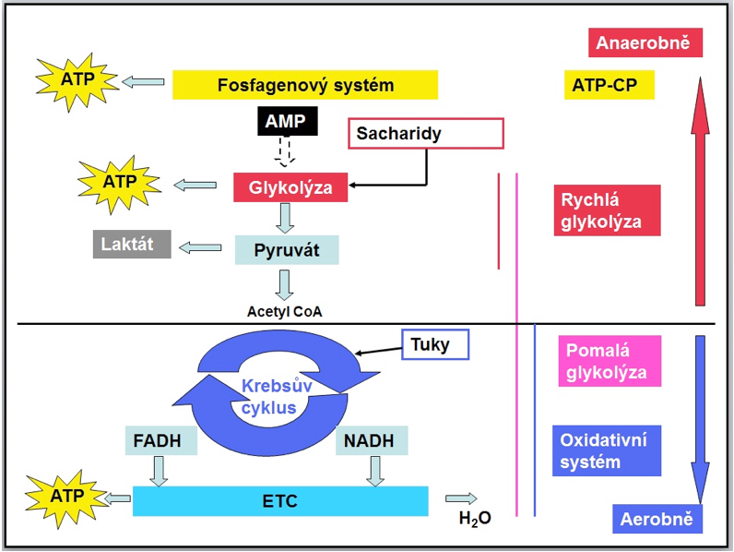
Obrázek 1. Schématické znázornění tvorby laktátu při anaerobním metabolismu (Retrieved from world wide web: www.fsps.muni.cz/emuni/data/reader/book-5/05.html)

Robergs et al. (2004) tvrdí, že pracující sval dokáže velmi dobře přizpůsobit svůj metabolismus aktuální hladině laktátu. Aktuální využití laktátu daným svalem velmi úzce koreluje s arteriální hladinou krevního laktátu. Po začátku zátěže je potřeba ATP pro svalovou kontrakci zvýšena, zatímco příjem kyslíku potřebný pro aerobní resyntézu ATP dosahuje svého požadovaného stavu s určitým zpožděním. Resyntéza ATP je do této doby zajištěna pomocí glykogenolýzy, glykolýzy a kreatinfosfátu. Regulace glykolýzy je regulována enzymem 6-fosfofruktokinázou, která je aktivována množstvím ADP, AMP a volnými fosfátovými zbytky. Mitochondrie představuje místo utilizace pyruvátu a NADH, což za předchozího nezbytného přispění laktát dehydrogenázy má za následek sníženou lokální koncentraci laktátu. Laktát vytvořený uvnitř svalu může pomocí difúze volně prostoupit do mitochondrie k jeho následné oxidaci. Nicméně skrze sarkolemu laktát neprostupuje pouhou difúzí. Transport laktátu skrze sarkolemu svalové buňky je řízen speciálními transportními MCT proteiny (monocarboxylate transporter). Tyto proteiny jsou zodpovědné za transport laktátu skrze sarkolemu společně s protony. Autoři dodávají, že ty proteiny mají také schopnost transportovat pyruvát, acetát a ketony k oxidaci (Robergs et al., 2004).
Bartůňková (2014) dále rozvádí, že tvorba energie při anaerobních procesech za vzniku laktátu není nekonečná.

Jedince dle autorky limitují tři faktory:
1) Množství glykogenu rozštěpitelného na La,
2) množství glykolytických enzymů,
3) tolerance k acidóze.
Tyto tři faktory jsou snadno ovlivnitelné tréninkem. Po dostatečném množství aplikovaných stresorů dojde vlivem adaptace především ke zvýšení rezerv glykogenu a zvýšení acidózní tolerance (Bartůňková, 2014).

1.3.1 Sledování koncentrace laktátu

Máček a Radvanský (2011) popisují, že koncentraci laktátu (La) zjišťujeme z kapilární krve při odběru z bříška prstu ruky nebo z ušního boltce. Zvýšená koncentrace La je ukazatelem intenzity zátěže. Při tomto odběru je třeba zajistit, aby se jednalo vždy o rovnoměrnou zátěž. Koncentraci La lze využít i pro sestavení tzv. laktátové křivky v terénu, kdy aplikujeme 3-4 zátěže se stoupající intenzitou. Po zátěži stanovujeme koncentraci La a sestrojíme křivku, jejíž maximální zlom představuje aerobní práh (AP). Zde je nutno mít na paměti, že koncentrace La je funkcí nejen intenzity, ale i času. To znamená, že při intenzitách nad AP stoupá laktát s časem. Je proto nutno zajistit vždy standardní podmínky testu - nejlépe testovat vždy na stejné trati. Svůj význam může mít i sledování poločasu rozpadu La - tedy čas, za který klesne hladina La na polovinu. Dle Neumanna (2007) vrcholoví sportovci odbourávají laktát rychleji, rychlostí 0,5 mmol/l, kdežto netrénovaní jedinci pomaleji, pouze 0,3 mmol/l. Prodloužená hodnota poločasu rozpadu může znamenat narůstající únavu, počínající nemoc. Na odbourávání La má vliv i vysokohorské prostředí. Většina anaerobních zátěží se odehrává bez většího vlivu La, jen některé jako maximální opakované kontrakce trvající 30-60 s po dobu asi 10-20 minut nebo statická zátěž po dobu více než 45 s sníží pH na asi 6,5 a omezí maximální volní kontrakci na 10-20 %. V této situaci se uplatňují nitrobuněčné změny významné spíše v rychlých než v pomalých vláknech (Máček & Radvanský, 2011).
Dovalil (2008) popisuje, že jako hlavní zdroj přetížení protony (proton loadu) se dnes považuje intenzivní hydrolýza makroergních fosfátů v maximálně zatěžovaných svalových vláknech. Zvýšenou tvorbou laktátu se snižuje pH krve, které může klesnout na hodnotu 6,9. Bircher (2004) popisuje rozdílnost dosažení laktátového prahu u sportovců a nesportovců. Dle autora dosahují sportovci laktátového prahu při větším zatížení, než nesportující jedinci. Laktát v krvi se obvykle normalizuje za 30-80 min při aktivním odpočinku a až za 60-120 min při pasivním odpočinku (Di Masi, 2007). Štefanovský et al. (2015) dodává, že proces odbourání laktátu je poměrně pomalý a vyžaduje přibližně 10 až 20 minut na odstranění poloviny vytvořené koncentrace laktátu.

1.3.2 Laktátová křivka

Laktátová křivka je křivka exponenciálního charakteru, kterou získáme spojením bodů představující hodnoty krevního laktátu (Budíková, 2008). Autorka dále pokračuje, že tyto body jsou zaznamenávány do grafu, kdy na ose y je vždy uvedena hladina laktátu v krvi (mmol/l) a na ose x se buď znázorňuje tepová frekvence nebo velikost zátěže (ve wattech nebo m/s). Laktátovou křivku určíme při laktátovém testu. Více trénovaní jedinci mají křivku níže a posouvá se doprava. V dnešní době je stanovení laktátové křivky jedním z nejpoužívanějších metod pro řízení sportovního tréninku. Hladina laktátu v krvi nás informuje o tom, v jakém energetickém systému organismus pracuje a jaké děje v těle během zátěže probíhají. Dále nám křivka pomáhá stanovit nejoptimálnější intenzitu zatížení pro zlepšování sportovní výkonnosti. (Budíková, 2008).

Obrázek 2. Příklad laktátové křivky
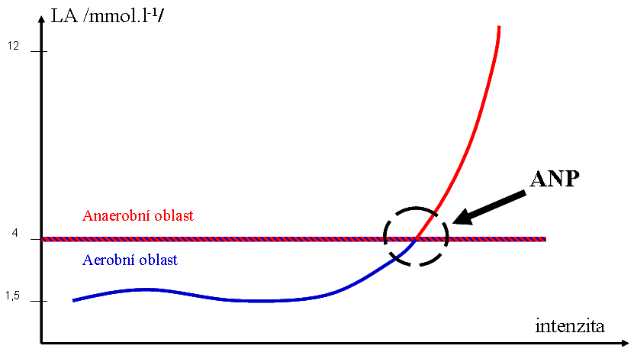
(Retrieved from world wide web: http://www.florbalovytrener.cz/materialy/energeticke-zabezpeceni-a-zatezovani)

1.4 Tkáně schopné využít laktát jako energetický zdroj

Ole Bang (1936) byl první, kdo přišel s myšlenkou, že hladina krevního laktátu na počátku zátěže stoupá a po asi 10-20 minutách kontinuální zátěže opět klesá. Autor také poukázal, že laktát vytvořený v počáteční fázi tělesné zátěže je následně využíván aktivním svalstvem i dalšími orgány během setrvalého stavu. Drury & Wick (1956) prokázali ve zvířecích experimentech, že laktát byl částečně oxidován v pracujících svalech a také že oxidace laktátu byla vyšší v pracujících svalech, než ve svalech nezatěžovaných. Jorfeldt (1970) tuto hypotézu potvrdil také na lidech a dodal, že laktát jednoznačně není jen konečný produkt anaerobního metabolismu, ale je důležitým zdrojem energie pro mitochondriální oxidaci.
Srdce - množství laktátu, které srdce příjme, je takřka celé oxidováno. Toto množství koreluje s aktuální hladinou krevního laktátu. Podíl laktátu na oxidativní produkci energie je v klidu asi 10-15 %, zatímco během zátěže tento podíl může být až 30 %. V případě glukózy je tento podíl během odpočinku i zátěže asi 8-14 %. Důležitou roli laktátu v energetickém metabolismu srdečního svalu potvrzuje také nedávná studie, která ukazuje, že systémová laktátová deprivace vede u krys ke zhoršení kardiovaskulární výkonnosti (Levy et al., 2007).
Mozek - mozková tkáň vyprodukuje do oběhu asi 50 umol laktátu za minutu. Nicméně myšlenka, že by mozek mohl využít laktát jako energetický zdroj, byla dlouho popírána autory, kteří jako jediný energetický zdroj pro mozek uváděli glukózu. Toto mylné tvrzení však bylo vyvráceno výzkumem, kdy se pacientům s hypoglykémií vpravil intravenózně laktát a došlo následně ke zlepšení kognitivních funkcí. Podobně jako u srdečního svalu, je také všechen přijatý laktát oxidován. Energetický metabolismu mozku je v klidu hrazen asi 7 % z laktátu, zatímco při zátěži může toto množství představovat až 25 %. Laktát může být využit přímo neurony, ale také astrocyty, které mají velké oxidativní schopnosti díky velkému množství mitochondrií obsaženému ve svém somatu (Pellerin et al., 2007).
Ledviny - na systémové utilizaci laktátu se podílejí z 20-30 %. Zároveň také produkují poměrně konstantní množství 4-5 % celkové laktátové produkce. Laktát, který ledviny přijímají, využijí až v 50 % ke glukoneogenezi, což je nepoměrně větší množství, než u ostatních glukoneogenetických prekurzorů, jako jsou glycerol, glutamin a alanin. Během hypoglykémie, hladovění nebo při zvýšené hladině adrenalinu může být role laktátu v glukoneogenezi ještě větší. Tento mechanismus představuje důležitou roli v udržení normálních hodnot systémové glykemie (Pellerin et al., 2007).

1.5 Subjektivní intenzita vnímaného úsilí dle Borga

Máček a Radvanský (2011) popisují, že individuální posouzení intenzity zátěže dle Borga lze s dosti velkou přesností odhadovat podle subjektivního vnímání vyvolaných pocitů a jejich přesnějšího označení. Přes určité podceňování se překvapivě ukázalo, že tyto odhady vyjádřené slovně nebo ukázáním na odpovídající stupeň na škále umístěné před vyšetřovaným odpovídají objektivní hodnotě, například spotřebě kyslíku nebo srdeční frekvenci. Škála obsahuje 15 slovně vyjádřených stupňů od 6 do 20. Další tabulka uvádí objektivní hodnoty provázející subjektivní vyjádření. Autor zvolil počínající hodnotu 6 pro nelineární počátek vztahu mezi pocity a lehkou zátěží. Tato metoda se osvědčila jak u zdravých osob při rychlé kontrole SF v tréninku, tak i při cvičení v rámci rehabilitačních programů nemocných. Uplatňuje se také při hodnocení dušnosti, kdy se poněkud mění nomenklatura. U dětí do věku 10 roků není dobře použitelná, od této doby se výsledky blíží dospělým, i když dětí mají tendenci hodnotit zátěž poněkud výše než dospělí (Máček & Radvanský, 2011).

1.6 Molekulární vodík

Petrošová (2016) popisuje molekulární vodík jako chemický prvek, který je nejmenším atomem ve vesmíru, nejjednodušším prvkem v přírodě a také prvkem života. Molekulární vodík je bezbarvý, vysoce hořlavý prvek, který nemá žádnou chuť ani žádný charakteristický zápach. Má zároveň unikátní fyzikální a chemické vlastnosti díky své velikosti, neutralitě a hydrofobitě. Vzhledem k těmto vlastnostem má výborný předpoklad pro transport cévním systémem a prostup skrze buněčnou membránu k buněčným organelám, jako jsou mitochondrie, jádro a další, kde může uplatnit svůj terapeutický potenciál. Jedná se o diatomický plyn, který se skládá ze dvou atomů H₂ (Petrošová, 2016).
Robert Boyle byl prvním člověkem, který uměle vytvořil plynný vodík díky rozpuštění železa v kyselině chlorovodíkové. Volný vodíkový iont se vyskytuje jen velmi vzácně, ačkoli je celý vesmír složen takřka v 75 % z vodíku. Většina vodíkových atomů je vázána ve vodě a organických sloučeninách. Molekulární vodík je velmi reaktivní s kyslíkem, což má za následek jeho extrémní hořlavost a výbušnost. Za bezpečnou koncentraci se ve vzduchu považuje <4,1 % z celkového objemu vzduchu (George, 2010).
V současné době se molekulární vodík používá také v zemědělství při výrobě amoniaku a hnojiv. Amoniak je syntetizován z vodíku a dusíku v reakci 3H₂+N₂→2NH₃. Takto vzniklý amoniak je základní substrát pro další proces výroby hnojiv. Molekulární vodík je také využíván při produkci energie ve spalovacích motorech. Má mimo jiné třikrát větší energetickou hustotu než benzín: 143 MJ/kg vs. 46,9 MJ/kg (Lee et al., 2006).
Podle vědeckých studií se molekulární vodík jeví jako účinný antioxidant, který působí proti oxidačnímu stresu. Jeho dalšími pozitivními vlastnostmi jsou cytoprotektivní a protizánětlivé účinky. Podle posledních studií může mít vodík pozitivní vliv na řadu onemocnění (Parkinsonova nemoc, onkologické onemocnění, zánět střev a jater, diabetes aj.). Molekulární vodík si buňky lidského těla nedokáží samy vyrobit díky absenci základních enzymů, jako hydrogenázy a dalších. Anaerobní organismy žijící v tlustém střevě získávají svou energii primárně rozkladem nestrávených polysacharidových zbytků za současné produkce vodíku. Toto množství představuje asi 12 l/den. Přestože je množství exogenně podaného molekulárního vodíku podstatně menší, prokazuje velkou účinnost v organizmu (George, 2010). Autor dále popisuje, že vodík může být odstraněn z organismu pouze plicní exhalací. Tento fakt se využívá u tzv. dechových testů, které měří koncentraci vydechnutého vodíku, z čehož se hodnotí četnost a funkce střevních bakterií.

Střevní bakterie mohou dle Georgie (2010) redukovat množství H₂ v organismu skrze:
- redukci vodíku na vodíkový sulfid (4H₂+SO₄²⁻ +H⁺→ HS⁻ + 4H₂O),
- konverzi vodíku na methan (4H₂+CO₂ → CH₄+2H₂O),
- nebo využitím vodíku k tvorbě acetátu (4H₂ + 2CO₂ → CH₃COO⁻ + H⁺ + 2H₂O).

1.6.1 Molekulární vodík ve vztahu k pH

Pozitivní vodíkový ion (H⁺) je často zaměněn s molekulárním vodíkem. Tato forma vodíku je však velmi nestabilní a reaktivní a je zodpovědná za kyselé pH vody. Při elektrolýze vody dochází k produkci H⁺, které však díky svým vlastnostem reagují s dalšími H⁺ a vytvářejí stabilní diatomickou molekulu H₂ s názvem molekulární vodík. Takto vzniklý vodík je složen ze dvou protonů a dvou elektronů, které jsou vzájemně spojeny kovalentní vazbou. Ve skutečnosti je tedy H₂ neutrální molekula. Molekulární vodík tedy primárně existuje v této diatomické molekulární formě, která po rozpuštění ve vodě nemá žádný vliv na její pH (Lee et al., 2006).

1.6.2 Přístroje pro výrobu HRW

Dle Petrošové (2016) existuje v dnešní době spousta metod a přístrojů pro výrobu molekulárního vodíku. V řadě z nich se používá speciální membrána, která se nazývá PEM (proton exchange membrane). Tuto membránu využívá většina přístrojů určena pro domácí použití. Tato metoda má velkou výhodu v tom, že nijak neovlivní výsledné pH saturované vody. Další výhodou je, že tyto přístroje vytváří konstantní množství H₂, které není závislé na kvalitě použité vody. Tyto přístroje jsou schopny dosahovat koncentrace H₂ 0,8-1,5 ppm v závislosti na čase a daném typu přístroje (Petrošová, 2016).

1.6.3 Formy užití molekulárního vodíku dle Ohsawy et al. (2007)

1.6.3.1 Inhalace plynného vodíku

Pro inhalaci plynného vodíku se běžně používá plynná směs, kde jsou 2-4 % molekulárního vodíku. Vyšší koncentrace je již hořlavá a tudíž nebezpečná. Přesto bylo v některých studiích použito 66,7 % H₂ a 33,3 % O₂, což je pro organismus netoxická koncentrace, ale jedná se o extrémně hořlavou směs. Inhalace běžně užívané koncentrace dosahuje svého maxima v krvi zhruba do 30 minut. Návrat k normální hladině se popisuje do 60 minut po ukončení inhalace. Vodík vstupuje do lidského těla přes dýchání nebo krevní oběh. Veškeré faktory (např. kardiopulmonální funkce, vnější podměty), které ovlivňují dýchání a krevní oběh u pacienta, mohou mít vliv na skutečný rozsah absorpce vodíku. Mnoho studií bylo provedeno pomocí inhalace vodíku v potápěčské medicíně a výsledkem byla řada zkušeností s léčením nemocí pomocí plynného vodíku i ve srovnání s jinými plyny (kyslík, helium a oxid uhličitý). Při použití plynného vodíku jsou vyžadována přísná bezpečnostní pravidla.

1.6.3.2 Pití hydrogenované vody

Koncentrace molekulárního vodíku ve vodě o standardní pokojové teplotě a tlaku je 0,8 mM nebo 1,6ppm (1,6 mg/l). Pro představu, běžná kohoutková nebo lahvová voda obsahuje méně než 0,0000002 ppm H₂. Koncentrace 1,6 ppm je snadno dosažitelná mnoha metodami, kdy nejjednodušší z nich je ventilace plynného vodíku přímo do vody. Díky extrémně nízké molární hmotnosti, kterou vodík má (2,02 g/mol H₂ vs. 176,12 g/mol vit. C), dosáhneme vyšší koncentrace H₂ v 1,6-mg dávce H₂, než vitaminu C ve 100-mg dávce. Molekulární vodík vyprchá mnohem rychleji, než ostatní plyny uměle dodané do vody, jako jsou např. oxid uhličitý nebo kyslík, avšak doba pro konzumaci terapeuticky efektivního množství je zcela dostatečná. Požití H₂ vody dosahuje své nejvyšší koncentrace po asi 5-15 minutách v závislosti na přijaté dávce. Přítomnost H₂ ve vydechovaném vzduchu představuje fakt, že molekulární vodík je již difundován v organismu a následně eliminován skrze plicní ventilaci. Doba setrvání H₂ v organismu se popisuje mezi 45-90 minutami v závislosti na aplikované dávce.

1.6.3.3 Injekční podání molekulárního vodíku

Tento způsob aplikace je málo účinný ve srovnání s předchozími. Podává se injekčně vodnatý fyziologický roztok bohatý na vodík. Tato klinická aplikace není ovlivněna vlastními faktory pacientů. Dávka příjmu vodíku může být proto v praxi přesně řízena. Injekce s fyziologickým roztokem bohaté na vodík byly aplikovány v různých typech orgánových poranění, zánětlivých onemocnění, arteriosklerózy, hypertenze, poškození jater, diabetu aj.

1.6.3.4 Koupele

Vodík má silnou difúzní kapacitu, a proto může být absorbován přes kůži do krevního toku.

1.6.4 Vlastnosti molekulárního vodíku

Molekulární vodík se podle Chen et al. (2004) chová jako velmi účinný antioxidant. Jedná se o nejmenší a nejlehčí molekulu. Výzkumem bylo zjištěno, že má schopnost velmi rychle proniknout pomocí difúze biologickými membránami do všech tkání, buněk a také do mozkové tkáně. Vodík dokáže difundovat do cytosolu, mitochondrií a buněčného jádra až k DNA. Tuto schopnost jiný antioxidant nemá. Molekulární vodík pracuje jako selektivní antioxidant, který redukuje nebezpečné radikály (ROS), ale účinné zachovává. Molekulární vodík selektivně redukuje hydroxylové radikály (OH) a peroxynitrid (ONOO⁻), což jsou velmi silné oxidanty, které reagují s nukleovými kyselinami, lipidy a proteiny a to má za následek fragmentaci DNA, peroxidaci lipidů a degradaci proteinů. Dalším cytoprotektivním mechanizmem H₂ je jeho schopnost aktivovat ostatní přirozené antioxidanty, jako jsou kataláza, superoxid dismutáza a hem oxygenáza. Molekulární vodík prokazuje také protizánětlivou aktivitu. Je schopen snížit pro-zánětlivou aktivitu cytokinů, jako jsou interleukin, chemokin a tumor nekrotizující faktor (Chen et al., 2004).
H₂ je schopný v těle produkovat oxidačně-redukční potenciál, díky němuž dokáže organismus reagovat s volnými radikály. Vodík není toxický ani při vyšších koncentracích. Podle studií molekulární vodík eliminuje zvýšený obsah kyseliny mléčné, což se projevuje při velké zátěži. Dochází k vyplavování mléčné kyseliny do svalových buněk, což může způsobit únavné překyselení, bolesti až křeče svalstva. Má schopnost po zátěži rychle regenerovat tkáně a odstraňovat další škodlivé látky (močovinu, amoniak, kreatinkinázu), které způsobují únavu (Chen et al., 2004).

Nejzásadnější vlastnosti molekulárního vodíku dle Lee et al. (2006)
- H₂ může snadno prostupovat k buněčným organelám, kde má schopnost redukovat vzniklé volné radikály a chránit tak buněčnou DNA, RNA a stavební proteiny před oxidačním stresem.
- Molekulární vodík spouští svou aktivací další antioxidativní enzymy (glutathion, superoxid dismutázu, katalázu) a další projektivní proteiny.
- H₂ má schopnost působit jako signální molekula, která upravuje buněčnou signalizaci, buněčný metabolismus a genovou expresi, což vysvětluje jeho protizánětlivý, protialergický a protiapoptický účinek.

1.6.5 Mechanizmy působení molekulárního vodíku

George (2010) tvrdí, že molekulární vodík má schopnost selektivně redukovat nadměrný oxidační stres pouze v buňkách, které jsou tomuto nadměrnému množství ROS dlouhodobě vystaveny. Jedním z mechanizmů, díky kterým je H₂ schopen reagovat s ROS, je Nrf2 - Keap 1 systém, který následně spustí antioxidační reakci, která vede k vytvoření řady cytoprotektivních proteinů, jakými jsou glutathion, kataláza, superoxid dismutáza, glutathion peroxidáza, heme-1 oxygenáza a další. Dále je molekulární vodík schopen pracovat jako modulátor signální transdukce stejně jako ostatní plynné signální molekuly (NO, CO, H₂S), přičemž byl molekulární vodík zařazen jako čtvrtá plynná signální molekula (George, 2010).

Efekt molekulárního vodíku v různých situacích je dle George (2010) přisuzován čtyřem hlavním molekulárním mechanizmům:
- specifická neutralizace hydroxylových radikálů
- specifická neutralizace peroxynitritu
- modulace změněných genových expresí
- signálně-modulující aktivita
Jak již bylo zjištěno, markery oxidačního stresu jako jsou 4-hydroxyl-2-nonenal (4-HNE), malondialdehyd (MDA) a substance kyseliny thiobarbiturové (TBARs), jsou vlivem H₂ snížené. Tento mechanizmus se děje zejména plicní exhalací společně s molekulárním vodíkem. Samotný vodík je schopen se v organizmu udržet po méně než 10 minut, má ovšem schopnost se také vázat na glykogen. V tomto případě se výrazně prodlouží jeho setrvání v organizmu (George, 2010).

1.6.6 Preventivní a terapeutické podávání molekulárního vodíku v situacích se zvýšenou produkcí volných radikálů

Regulace buněčné rovnováhy je zásadní faktor pro udržení integrity lidského těla. Mnoho nemocí, jako je ischemická choroba srdeční, rakovina, diabetes, zánětlivá onemocnění, ale také stárnutí lidského těla je spojováno se zvýšenou tvorbou volných radikálů (Majzunová et al., 2013).
Dle Klandorfa et al. (2012) je hlavním místem poškození DNA a to buď somatické, nebo mitochondriální buňky. Přitom platí, že obranyschopnost mitochondriálních buněk je menší, než buněk somatických. Destrukce mitochondriální DNA je důležitým patologickým faktorem v produkci energie ve formě ATP, což může následně vést k omezené produkci energie, apoptóze, či nekróze buňky. Ohta (2014) tvrdí, že hydroxylové ionty OH jsou hlavní příčinou oxidace a destrukce biomolekul skrze jejich přímou reakci, nebo spuštěním řetězových reakcí volných radikálů.
Citrin (2010) dále rozvádí, že v situacích, kdy je organizmus vystaven dlouhodobějšímu oxidačnímu stresu, jsou buňky schopny zvýšit aktivitu antioxidačních enzymů a dalších obranných mechanizmů proti ROS. Mezi hlavní antioxidační enzymy patří manganová superoxid dismutáza (Mn-SOD), měď/zinko superoxid dismutáza (Cu/Zn-SOD), glutathion peroxidáza, glutathion reduktáza a kataláza (CAT). Mn-SOD a Cu/Zn-SOD konvertuje O₂ na hydrogen peroxid, který je následně glutathionem nebo katalázou transformován na vodu. Obranyschopnost proti ROS je také zajišťována nízkomolekulárními antioxidanty, které mají schopnost uvolnit atom vodíku, mezi něž řadíme například kyselinu askorbovou, tokoferoly, polyfenoly, a thioly jako je glutathion. V takových situacích jsou volné oxidanty neutralizovány přijmutím volného atomu vodíku, čímž se následně sníží jejich reaktivita a potencionální škodlivost vůči buňkám. (Citrin et al., 2010).
Ohta el al. (2007) tvrdí, že inhalace 2-4 % plynného vodíku výrazně snižuje rozsah poškození po ischemickém mozkovém infarktu u krys. Autor dále rozvádí, že molekulární vodík byl více efektivní, než edaravone (klinicky ověřený lék užívaný u mozkových mrtvic), a to bez vedlejších účinků. Autoři dále demonstrovali, že molekulární vodík výrazně snižuje hladinu toxických hydroxylových radikálů (OH) v kultivovaných buňkách cévních stěn. Zároveň však molekulární vodík nijak nereaguje s dalšími fyziologicky důležitými volnými radikály (superoxidem, oxidem dusnatým, nebo peroxidem vodíku).
. Citrin (2010) popisuje, že proces zvýšené tvorby ROS zapříčiňuje poškození a snížení fyziologických funkcí buněk a tkání. Na druhou stranu, je krátce trvající a umírněný oxidační stres nezbytný k regulování řady fyziologických procesů. Většina ROS je tvořena rozpadem elektronů v mitochondriích. Superoxid dismutáza (SOD) enzymaticky konvertuje kyslík (O₂) na hydrogen peroxidázu (H₂O₂), která je dále metabolizována k výrobě tzv. buněčné vody (H₂O). Velmi reaktivní OH ionty jsou tvořeny z H₂O₂ v tzv. Haber-Weissově reakci za účasti katalyticky aktivních kovů, jako jsou železo a měď, které mohou následně poškodit buňky a tkáně. Zde se z hlediska životaschopnosti buňky jeví klíčovým faktorem přítomnost antioxidantů, kdy malá odchylka v jejich množství může být korigována buněčnými mechanizmy, zatímco větší nedostatek může způsobit smrt buňky (Bell et al., 2007).

1.6.7 Výzkum molekulárního vodíku

Jednou z nejčasnějších publikací, která se týkala terapeutického užití molekulárního vodíku, byla z roku 1975, kterou publikoval profesor Dole z Baylorské univerzity v Texasu. Autor popisuje terapeutický efekt hyperbarické (8 atm) vodíkové terapie na redukci rakovinných buněk u myší. V roce 2007 bylo demonstrováno, že inhalace (pod 4,6 %) nebo orální užití hydrogenované vody může mít také terapeutický efekt (viz. kap. 1.6.7)
V roce 2016 byla v Srbsku publikována studie, která si kladla za cíl zjistit, zdá dojde po 4 týdenním pití 300 ml HRW ke změně množství antioxidantů v krevním séru. Studie se zaměřila zejména na hodnoty superoxid dismutázy (SOD), katalázy (CAT), Glutathion peroxydázy (GSH-Px) a Glutathionu (GSH), jakožto nejznámějších antioxidantů krevního séra. Celá studie byla randomizovaná, dvojitě zaslepená a placebem kontrolovaná. Zúčastnilo se jí 16 mladých mužů ve věku 24-27 let. Výsledky studie prokázaly signifikantní nárůst SOD a GSH v porovnání s kontrolní skupinou užívající placebo (P<0,05), zatímco k žádnému signifikantnímu rozdílu nedošlo v množství CAT a GSH-Px (Trivic et al., 2017).
Další randomizovaná, dvojitě zaslepená a placebem kontrolovaná studie chtěla zjistit, zda má hydrogenovaná voda podaná sportovci před výkonem vliv na hladinu biomarkerů acidobazické rovnováhy a pozátěžové zotavení. Testovaný soubor tvořila skupina mladých judistů ve věku 21 ± 2,2 roku. Sportovci byli rozděleni náhodným výběrem do dvou skupin, při čemž jedna skupina dostala 30 minut před zátěží placebo a druhá hydrogenovanou vodu. Stejné měření se opakovalo ještě jednou za čtyři dny. Sportovní aktivitu představovala vysoce intenzivní, intervalová cvičení, která jsou součástí judistických fyzických testů. Studie prokázala signifikantní vliv molekulárního vodíku na pozátěžovou hladinu laktátu a pH v porovnáním s placebem (P<0.05), zatímco hladina bikarbonátů v kapilární krvi mezi oběmi skupinami neprokázala ve studii signifikantní rozdíl (Drid et al., 2016).
Ostojic & Stojanovic (2014) testovali hypotézu, ve které si položili otázku, zda má denní příjem 2 litrů HRW po dobu 14 dnů efekt na pH krve, pCO₂ a hladinu krevních bikarbonátů v klidu a po zátěži. Jednalo se o randomizovanou, dvojitě zaslepenou studii čítající celkem 52 fyzicky aktivních mužů náhodně rozdělených na skupinu 26 užívající HRW a skupinu 26 užívající placebo. Měření probíhalo na začátku a na konci 14ti denního cyklu. Z výsledků studie vyplývá signifikantní nárůst klidového a pozátěžového pH krve u HRW skupiny. Hladina krevních bikarbonátů se signifikantně lišila pouze v klidu, po zátěži nebyl zjištěn signifikantní rozdíl.
Aoki et al. (2012) prokázali vliv HRW na hladinu laktátu při bicyklové ergometrii a svalovou sílu při isokinetické extenzi kolene. Skupina deseti fotbalistů ve věku 20.9 ± 1.3 let absolvovala zátěžový test celkem dvakrát - jednou s HRW a jednou s placebem. Metodou náhodného výběru užíval testovaný soubor po dobu jednoho týdne před test buď HRW, nebo placebo. Z výsledků studie vyplývá snížená hladina laktátu u HRW, což se projevilo také větší volní kontrakci extenzorů kolenního kloubu.
Ostojic et al. (2014) provedli v roce 2013 studii, které se zúčastnilo 36 profesionálních sportovců, kteří utrpěli sportovní zranění měkkých tkání. Sportovci byli náhodným způsobem rozděleni do dvou skupin (standardní léčba, standardní léčba + H₂ tablety). Léčebná intervence trvala 14 dnů, při které užívala experimentální skupina tablety s H₂ (2g/den). Autoři dospěli k závěru, že léčebná intervence doplněná tabletami s H₂ signifikantně zlepšila rozsah pohybu do flexe i extenze u poraněných končetin oproti placebu (p = < 0,05).

1.7 Oxidačně redukční potenciál – ORP

Dle Opekara et al. (2005) lez oxidačně-redukční děj nazvat jako situaci, při níž dojde k přenosu elektronů od jejich dárce (donoru) k příjemci (akceptoru). Autor dále rozvádí, že každý takový děj lze formálně rozdělit na dva děje - oxidaci a redukci. Při oxidaci látka odevzdává elektrony, při redukci je přijímá. Látka, která způsobí oxidaci jiné látky a současně se sama redukuje, se označuje jako oxidační činidlo. Naopak redukční činidlo je látka, která je schopná jiné látky redukovat, přičemž se sama oxiduje. Při popisu oxidačně redukčních dějů se používá pojem oxidační číslo. Jednoduše lze říci, že oxidační číslo daného prvku je rovno náboji, který by daný prvek získal, pokud by elektrony předal elektronegativnějšímu partnerovi. U prvků, které se vyskytují v elementárním (nesloučeném) stavu, se oxidační číslo rovná nule (Opekar et al., 2005).

1.8 Parts per milon - ppm

Opekar (2005) tvrdí, že obdobně jako procento (jedna setina) či promile (jedna tisícina) se hodnota ppm používá pro znázornění poměru jedné části vůči celku.
Autor dále navazuje, že jednotka označuje koncentraci, jejíž hodnota vyjadřuje počet částic dispergované, či rozpouštěné látky ku milionu částic látky dispergující, či rozpouštědla. Na místo počtu částic se však v praxi často udává poměr hmotnostní, tedy poměrná hmotnost v miliontinách dispergované látky ku hmotnosti dispergující látky (Opekar et al., 2005). V našem případě se jedná o množství částic dispergované látky, tedy molekulárního vodíku v kojenecké vodě. Jeden miligram molekulárního vodíku v jednom kilogramu (přibližně litru) čisté (tj. destilované) vody má koncentraci 1 ppm.

2 Cíle

2.1 Hlavní cíl

Hlavním cílem diplomové práce je zjistit, zda má HRW vliv na odezvu organismu během stupňované zátěže na bicyklovém ergometru v porovnání s placebem.

2.2 Dílčí cíl

Dílčím cílem je posoudit subjektivně vnímané úsilí, ventilační a kardiovaskulární odezvu organismu při stupňovaném zátěžovém protokolu na bicyklovém ergometru za použití HRW a placeba.

.

2.3 Výzkumné otázky

- Jaký je efekt HRW na respirační kvocient (RQ) během stupňované zátěže na bicyklovém ergometru v porovnání s placebem ?
- Jaký bude vliv HRW na ventilační ekvivalent pro kyslík (VE/VO₂) během stupňované, zátěže na bicyklovém ergometru v porovnání s placebem ?
- Jaký vliv bude mít HRW na hladinu laktátu během stupňované zátěže na bicyklovém ergometru v porovnání s placebem ?
- Jaký bude vliv HRW na srdeční frekvenci (HR) během stupňované zátěže na bicyklovém ergometru v porovnání s placebem ?

3 Metodika výzkumu

Práce je založena na laboratorním výzkumu, při kterém byla zjišťována reakce organismu na podání HRW v porovnání s reakcí organismu na podání placeba. Z formálního hlediska můžeme výzkum klasifikovat jako experimentální a komparativní (Ferjenčík, 2000).
Experimentálními hodnotami (výstupními proměnnými) byly hladiny laktátu v kapilární krvi, vybrané spiroergometrické ukazatele a subjektivně vnímaná námaha kvantifikovaná dle Borgovy škály vnímaného úsilí. Na experimentálním efektu se mimo zmíněných relevantních, sledovaných, proměnných, podílely i proměnné, relevantní, nesledované, které jsme se snažili co nejvíce eliminovat. Jedná se o veškeré další vnější i vnitřní vlivy, které na probandy působily během výzkumu a před jeho zahájením. Tyto nesledované proměnné mohou být do jisté míry limity naší studie. Testovaný soubor nebyl utvořen výběrem náhodným, ale byl založen na dobrovolnosti. Ferjenčík (2000) tento přístup nazývá jako příležitostný.

3.1 Testovaná skupina probandů

Testovaný soubor byl zastoupen 10ti muži ve věku 25,5 ± 3,5 let, hmotností 79,0 ± 11 kg a výškou 185,2 ± 5,8 cm. Hodnota BMI testovaného souboru byla 22,4 ± 3,0 kg/m², procento tuku 12,0 ± 3,5 % a VO₂max 55,2 ± 6,5 mlO₂/kg/min. Žádný z testovaných jedinců neuvedl zdravotní, či jiné komplikace, které by vedly k neprovedení testů. Účastnici se přihlásili do studie dobrovolně a tento fakt stvrdili podpisem informovaného souhlasu.

3.2 Organizace měření

Jednotlivá měření byla prováděna v laboratořích Fakulty tělesné kultury Univerzity Palackého v Olomouci se standardizovaným vnitřním prostředím o stálé vnitřní teplotě 22 - 24° C a stálé vlhkosti. Výzkum byl schválen etickou komisí Univerzity Palackého.
Před zahájením testování byli probandi seznámeni s následujícími požadavky:
- 24 hodin před testováním nepít žádný alkohol
- 24 hodin před testováním neprovádět vyčerpávající fyzickou aktivitu
- Jíst nejméně 2 hodiny před zahájením testování
- Na testování se dostavit dopravním prostředkem (ne na kole, pěšky apod.)
- Dostatečný spánek a odpočinek před testováním
- Koncentrace na podání maximálního možného výkonu

Po seznámení s výše uvedenými požadavky bylo probandům změřeno tělesné složení na přístroji InBody720 (viz. kap. 3.3), kde jim byla zároveň změřena jejich tělesná výška, hmotnost a vypočteno BMI. Poté byla probandům důkladně vysvětleno hodnocení subjektivně vnímaného úsilí kvantifikované dle Borgovy škály vnímaného úsilí. Na hodnocení subjektivně vnímaného úsilí byl každý proband tázán během testu celkem čtyřikrát. Dále byli probandi edukování s metodou odebrání kapilární krve z prstu. Na závěr byli všichni probandi seznámeni s detailním průběhem experimentálního testování, zejména s jeho časovým rozvržením a jednotlivými stepy, při kterých bude docházet k narůstání zátěže. Po skončení obou experimentálních testů absolvoval celý testovaný soubor standardní maximální zátěžový test na bicyklovém ergometru. Měření maximální spotřeby kyslíku (VO₂max) probíhalo na přístroji Lode Valiant Plus (Lode Holding, Zernikepark, Netherlands) se softwarem Blue Cherry (Geratherm Respiratory, Bad Kissingen, Germany), kterým byla měřena i vitální kapacita (VC).

3.3 Měření tělesného složení

Testování probíhalo v oblečení pouze bez ponožek (aby docházelo ke kontaktu kůže plosky nohy s podložkou) s odečtenou vahou oblečení. Probandům byla změřena nejprve výška a poté za pomocí přístroje In Body 720 (InBody, Seoul, Korea) celkové tělesné složení. Jedinci byli předem vyzváni k dodržení pár zásad (24 hodin absence alkoholu, nejméně 2 hodiny nejíst a neprovádět pohybovou aktivitu, zajít na toaletu a další…) před měřením tak, aby nedocházelo ke zkreslení výstupních hodnot.

3.4 Hodnocení subjektivně vnímaného úsilí dle Borga (1982)

Pro hodnocení subjektivně vnímané námahy jsme použili standardizovanou Borgovu stupnici vnímané námahy (Tabulka 3). Autor této metody považuje za úplné vytížení dosažení nejméně 16. stupně („těžká zátěž“ až „velmi těžká zátěž“). Borgova škála začíná na stupnici 6 a končí stupněm 20 z toho důvodu, že desetinásobek určitého stupně by měl zhruba odpovídat tepové frekvenci testované osoby (Vilikus, 2012).
Tabulka 3. Vilikus. (2012) Borgova škála vnímaného úsilí
stupeň | slovní interpretace | TF  (tepů.min⁻¹)
6 |  | 60
7 | Velmi, velmi lehká | 70
8 |  | 80
9 | Velmi lehká | 90
10 |  | 100
11 | Lehká | 110
12 |  | 120
13 | Trochu těžká | 130
14 |  | 140
15 | Těžká | 150
16 |  | 160
17 | Velmi těžká | 170
18 |  | 180
19 | Velmi velmi těžká | 190
20 | Maximální | 200

Vysvětlivky: TF - tepová frekvence

3.5 Stupňovaný zátěžový protokol na bicyklovém ergometru

Na bicyklovém ergometru Ergoline absolvovala testovaná skupina celkem dva stupňované, experimentální zátěžové protokoly. Mezi jednotlivými testy byl maximální časový rozestup 7 dní. Metodou náhodného výběru byla každém účastníkovi v prvním měření přidělena HRW nebo placebo. V nadcházejícím druhém měření byla probandům přidělena HRW nebo placebo v závislosti na způsobu prvního měření. Před zahájením každého měření byl každému účastníkovi odebrán klidovým laktát z kapilární krve. Zátěžový protokol se skládal z 10ti minutové iniciální fáze (1 W/kg) a tří následujících 8mi minutových stepů v pořadí 2 W/kg, 3 W/kg a 4 W/kg. V iniciální fázi měl každý proband za úkol držet kadenci v rozsahu 65-70 otáček/minutu. V dalších stepech měl možnost si již každý proband zvolit kadenci sám, přičemž však byl informován, že v průběhu dalšího testování si bude muset držet tutéž kadenci. Na závěr každého stepu probandi škálovali subjektivně vnímanou námahu kvantifikovanou dle Borgovy škály vnímaného úsilí. Dále byl na závěr každého stepu odebrán laktát z kapilární krve. Pokud proband daný zátěžový protokol nedokončil, byl test okamžitě ukončen a zaznamenán čas jeho ukončení.

3.6 Maximální zátěžový protokol na bicyklovém ergometru

Po absolvování dvou experimentálních zátěžových protokolů následoval maximální zátěžový test na bicyklovém ergometru Ergoline. Hlavním cílem tohoto testu bylo zjistit VO2max u každého probanda. Zátěžový protokol se skládal z iniciální fáze, která trvala 8 minut. Tato fáze byla rozdělena na dvě poloviny, Během prvních 4 minut byla zátěž 1 W/kg a v dalších 4 minutách již 2 W/kg. Dále následovalo kontinuální zvyšování zátěže až do vyčerpání a to každou minutu po 30ti watech.

3.7 Charakteristika hydrogenované vody

Pro přípravu byla použita kojenecká voda a generátor TIENS Hyper-H Cup (Tianjin Tianshi Biological Engineering, Tianjin, China).
- ORP -350 mV
- pH 7,4
- Teplota 22 °C
- Koncentrace H₂: 0,4 - 0,5 ppm

3.8 Charakteristika placeba

- Kojenecká voda
- ORP +270 mV
- pH 7,2
- Teplota 22 °C

3.9 Měření hladiny laktátu

K měření hladiny laktátu jsme použili přístroj Lactate Scout+. Odebírání vzorku prováděla osoba s odbornou způsobilostí k danému výkonu. Odebírána byla kapilární krev z bříška prstu. Jako dezinfekce byl použit přípravek Cutasept. Pro vpich byly použity lancety Verifine. „Lactate Scout+ je zařízení, které měří na základě enzymaticko-amperometrické detekce. Zařízení čte elektrický signál, který vzniká reakcí mezi vzorkem a biochemickým činidlem na vloženém senzoru. Tento signál přímo odpovídá koncentraci laktátu ve vzorku“ (Retrieved from world wide web:www.sportmedical.cz).

Obrázek 3. Lactate Scout+ Obrázek 4. Dezinfekce Cutasept
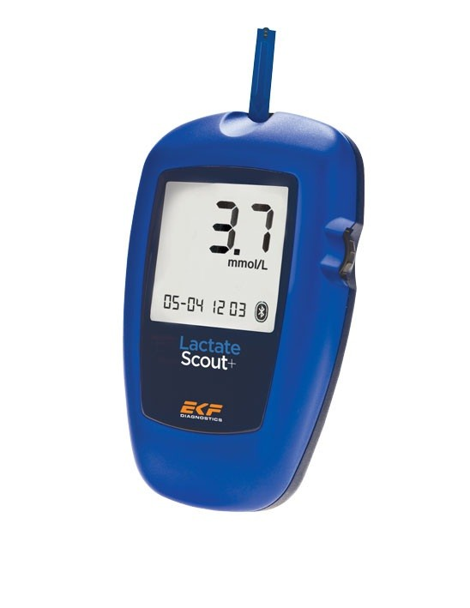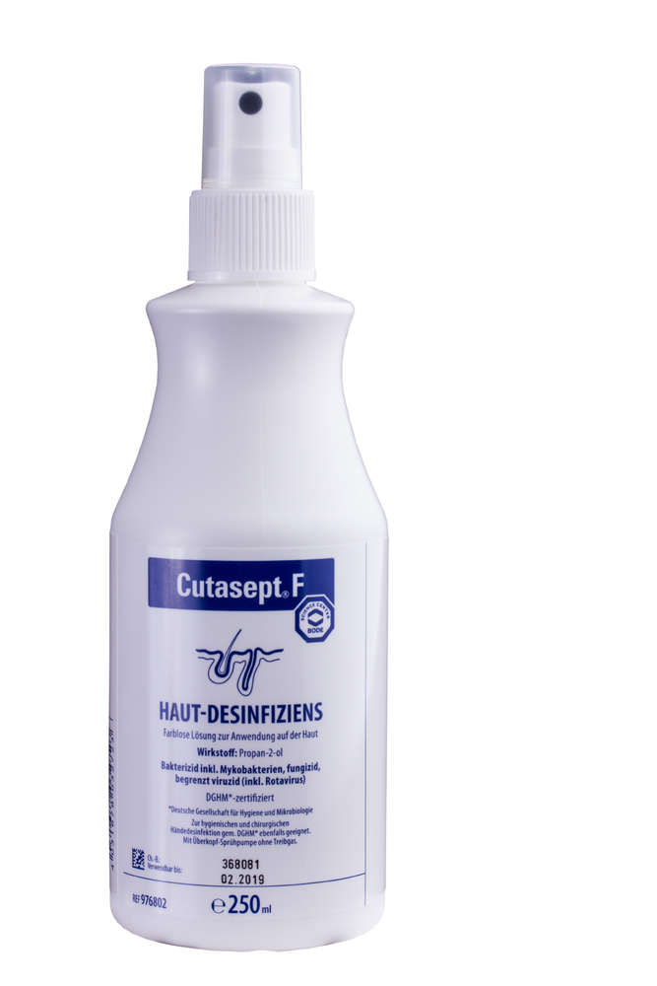
(Retrieved from the world wide web: www.markmed.cz)

Obrázek 4. Lactate scout testovací proužky Obrázek 5. Lancety verifine
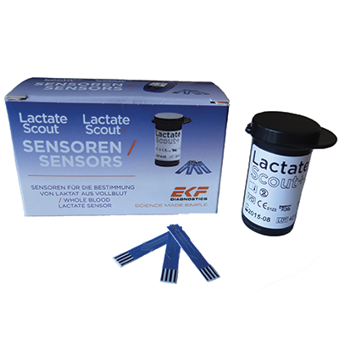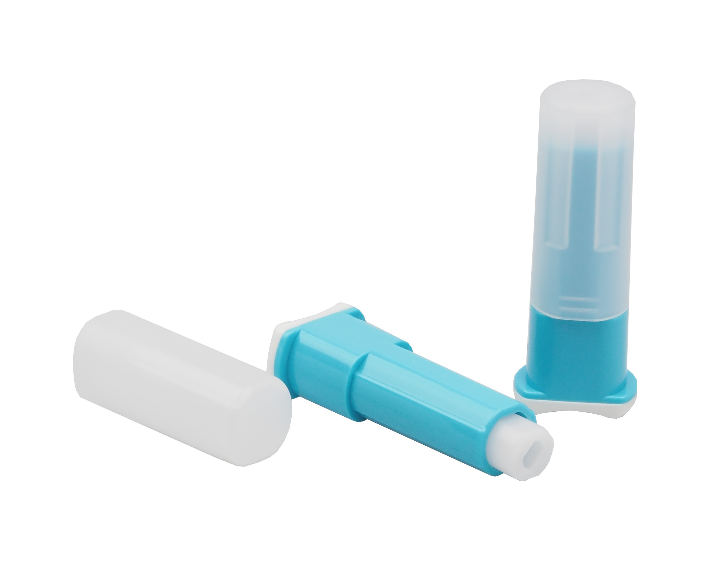
(Retrieved from the world wide web: www.sportmedical.cz)

3.10 Statistické zpracování dat

Naměřená data byla zpracována v programu MS Excel 2010. Statistické hodnocení bylo provedeno pomocí softwaru STATISTICA 12.0 (StatSoft, Tulsa, OK, USA). Výsledné hodnoty jednotlivých ukazatelů zátěžových protokolů i základní antropometrické charakteristiky jsou prezentovány v podobě základních statistických charakteristik. Pro zjištění klinické významnosti, tedy sílu lineární závislosti mezi dvěma veličinami byl použit vzorec pro výpočet Pearsonova korelačního koeficientu (r) nabývající hodnot od -1 do +1. Hladina statistické významnosti byla stanovena pro všechny statistické analýzy na P < 0.05.

3.11 Výzkumné proměnné

- Nesledované:
- jiné aktivity (fyzická, psychická - studium)*
- kvalita a délka spánku*
- kouření, alkohol a kofein*
- onemocnění bez akutních projevů*
- momentální psychický stav
- fáze tréninkového cyklu
- doba po probuzení a po příjmu potravy*

- Sledované
- věk
- hmotnost
- Body Mass Index
- teplota a vlhkost prostředí
- dynamická práce (modifikovaný zátěžový protokol)
- čas a ukončení práce
- denní doba

- Výstupní výzkumné proměnné:
- spiroergometrické ukazatele (VE/VO₂, VO₂max, HR, RQ)
- čas ukončení testu z důvodu vyčerpání
- hladina laktátu
- subjektivně vnímané úsilí dle Borgovy škály

Vysvětlivky: * - u těchto proměnných byla stanovena pravidla měření (viz kapitola 3.2)

4 Výsledky

4.1 Hodnoty vybraných spiroergometrických ukazatelů

4.1.1 VO₂ max u testovaného souboru

U testovaného souboru byla při maximálním zátěžovém testu naměřena hodnota VO₂max 55,2 ± 6,5 mlO₂/kg/min. Hodnoty VO₂max se u testovaného souboru pohybovaly v rozmezí od 48,7 - 61,7 mlO₂/kg/min.

4.1.2 Respirační kvocient

Hodnoty RQ při užití HRW v porovnání s placebem nevykazují statisticky významné změny. Při zátěži 2 W/kg byla hodnota RQ 0,96 ± 0,04 u HRW a 0,96 ± 0,04 v případě placeba. Při zátěži 3 W/kg, byla hodnota RQ u HRW 1,00 ± 0,05 a v případě placeba byla tato hodnota 1,02 ± 0,06. Při zátěži 4 W/kg byla hodnota RQ u HRW 1,12 ± 0,10 a u při užití placeba 1,14 ± 0,11 (obrázek 5).

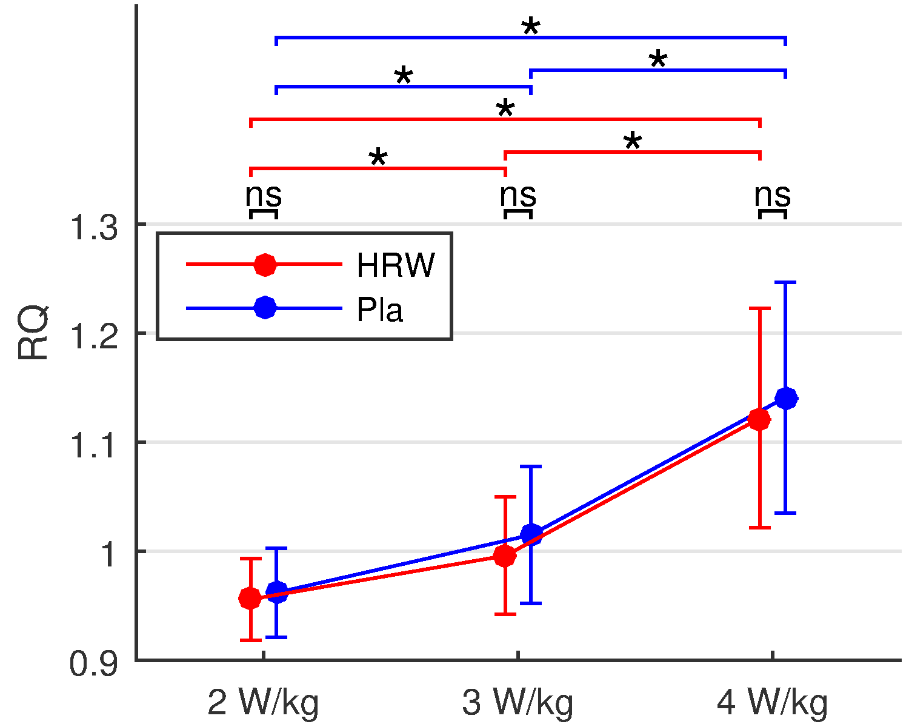
Obrázek 5. RQ u HRW vs. RQ u placeba

4.1.3 Ventilační ekvivalent pro kyslík

Hodnota VE/VO₂ se statisticky významným rozdílem lišila při zátěži 4 W/kg u HRW vzhledem ke skupině užívající placebo (p=0,009). Při nižších stupních zátěže se hodnoty statisticky významně nelišily. Při užití HRW a zátěži 4 W/kg byla hodnota VE/VO₂ 32,2 ± 7,6 l a při užití placeba 35,0 ± 8,6 l.
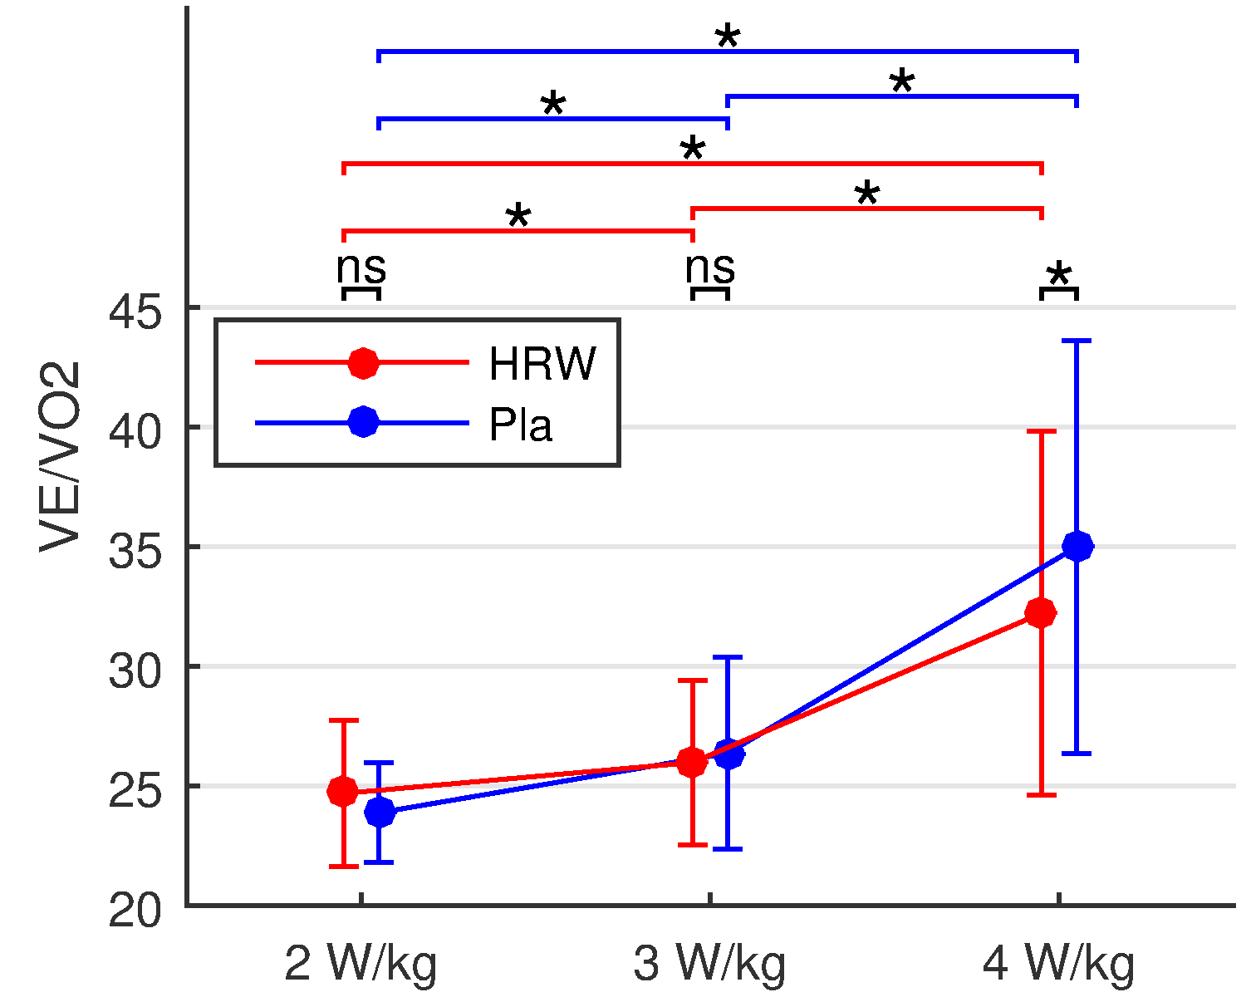
Obrázek 6. VE/VO₂ u HRW vs. VE/VO₂ u placeba

4.1.4 Srdeční frekvence

Hodnota SF u HRW se statisticky významně nelišila vzhledem k placebu. Při zátěži 2 W/kg byla hodnota HR u HRW 126 ± 14 tepů/min, zatímco u placeba byla HR 125 ± 12 tepů/min. Při zátěži 3 W/kg byla HR u HRW 155 ± 14 tepů/min naprosto shodná s placebem. Při zátěži 4 W/kg byla HR u HRW 177 ± 11 tepů/min a u placeba 178 ± 12 tepů/min.
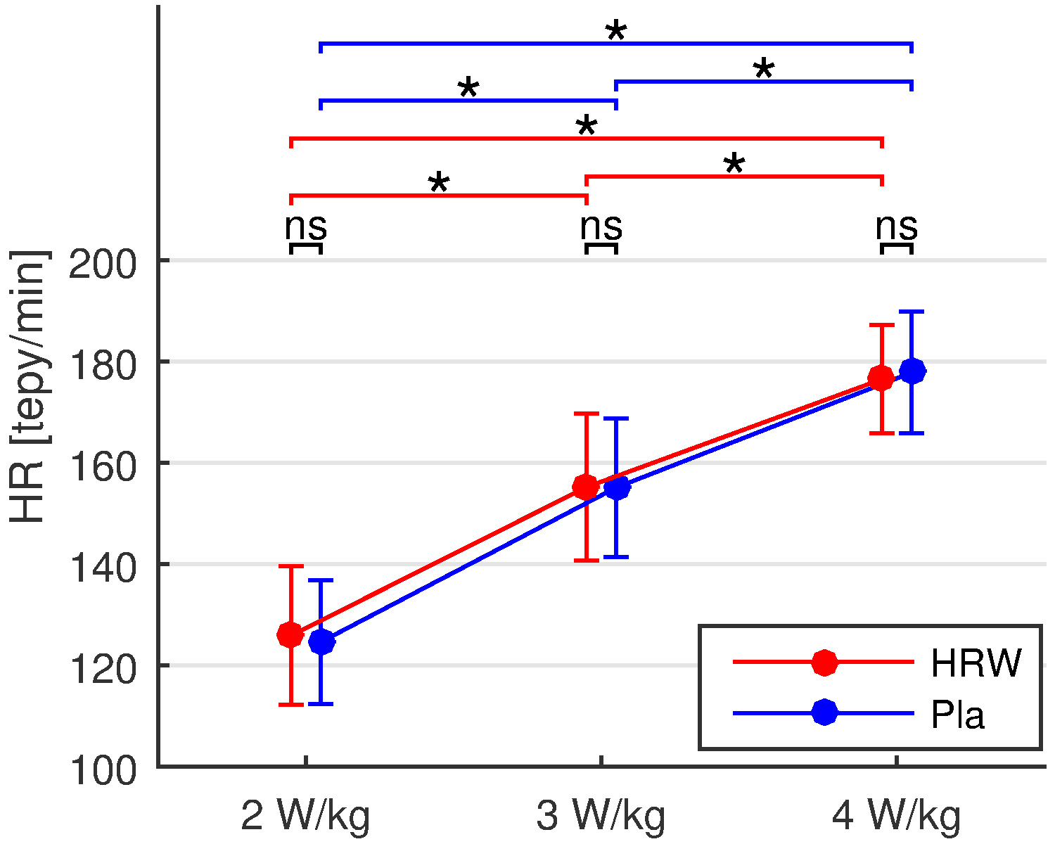
Obrázek 7. SF u HRW vs. SF u placeba

4.2 Hladina laktátu

Hladina laktátu u HRW skupiny se statisticky významně lišila vzhledem k placebu (p=0,048). Statisticky významný rozdíl byl zjištěn při zátěži 4 W/kg. Při nižších stupních zátěže se hodnoty statisticky významně nelišily. V případě HRW a zátěže 2 W/kg byla hladina laktátu 2,2 ± 0,8 mmol/l a v případě placeba 2,3 ± 1,0 mmol/l. Dále při stupni zátěže 3 W/kg byla hladina laktátu u HRW 4,0 ± 1,8 mmol/l a u placeba 4,7 ± 1,7 mmol/l. Při 4 W/kg byla u HRW hladina laktátu 9,0 ± 2,4 mmol/l a 10,3 ± 3,1 mmol/l u placeba. Hladina laktátu byla v osmi případech z deseti nižší při užití HRW, než při užití placeba.

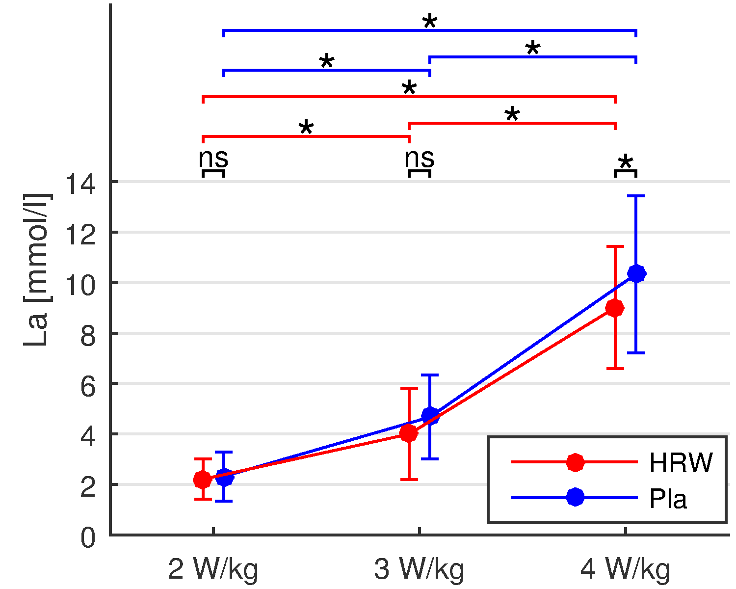
Obrázek 8. Hladina laktátu HRW vs. Placebo

4.3 Subjektivně vnímané úsilí

Jedinci po ukončení každého stepu zátěžového protokolu ihned škálovali své subjektivní vnímaní námahy. Při zátěži 2 W/kg byla hodnota Borgovy škály u HRW 12,4 ± 0,7 oproti hodnotě 11,7 ± 1,9 u placeba. Při zátěži 3 W/kg hodnota Borgovy škály u HRW 14,7 ± 1,1 vzhledem k 14,6 ± 1,0 v případě placeba. Dále při stupni zátěže 4 W/kg byla hodnota Borgovy škály u HRW 17,9 ± 1,4 oproti hodnotě 18,3 ± 0,7 u placeba. Škálovaná vnímaná hodnota subjektivního pocitu zátěže se statisticky významně nelišila.

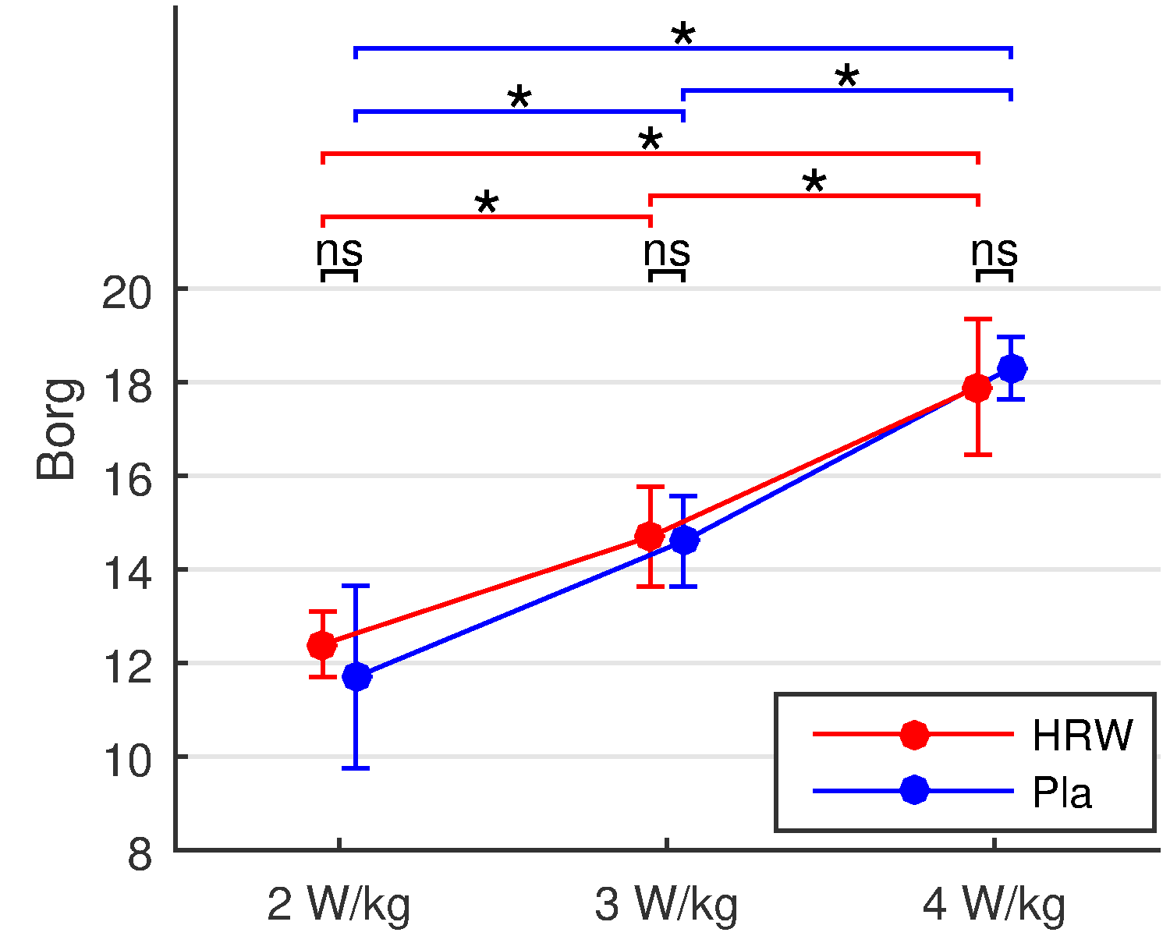
Obrázek 9. Borgova škála HRW vs. Placebo

5 Diskuse

U námi testovaného souboru jsme provedli experimentální, submaximální, zátěžové testování na bicyklovém ergometru. Vilikus (2012) popisuje zátěžové testován na bicyklovém ergometru v naší zemi jako velmi časté, jelikož při něm zůstává horní polovina těla relativně v klidu, což umožňuje snímání EKG, odebírání vzorku kapilární krve apod. Autor dále shledává výhodu, že je tato forma testování bezpečnou variantou z hlediska úrazu a výkon je měřitelný ve standardních fyzikálních jednotkách - wattech. Nevýhodou naopak je, že klade velké nároky na svalstvo dolních končetin. Důsledkem je pak lokální únava, která může být limitujícím faktorem dosaženého výkonu. Může se tak stát, že lokální svalová únava nastane ještě dříve, než dojde k vytížení kardiovaskulárního systému. Tím je pak výsledná hodnota VO₂max zkreslena, protože vytížení bylo neúplné, vlastně je naměřena jen hodnota VO₂submax (Vilikus, 2012).
Součástí série zátěžových testování byl také maximální zátěžový test na bicyklovém ergometru. Cílem tohoto testu bylo zjistit VO₂max u každého jednotlivce, což považuje Cooper et al. (2001) za hlavní predisponující faktor tělesné zdatnosti. Vilikus (2012) popisuje tento parametr jako nejcennější ukazatel při posuzování aerobní kardiorespirační zdatnosti. Vyjadřuje schopnost organismu transportovat co největší množství kyslíku pracujícím svalům při maximálním zatížení. Je tedy měřítkem maximálních aerobních schopností organismu. Cinglová (2002) dodává, že jsou hodnoty VO₂max o 8-15 % vyšší na běhátku, než na bicyklovém ergometru. Je to dáno zapojením více svalových skupin. Zároveň autorka tvrdí, že je tato hodnota velkou měrou závislá na věku, pohlaví a genetické predispozici.
Průměrná hodnota VO₂max byla u námi testovaného souboru 53,8 mlO₂/kg/min a pohybovala se v rozmezí od 48,7 do 61,7 mlO₂/kg/min. Cooper et al. (2001) popisuje u mužů ve věku od 20-29 let, kteří mají VO₂max ≥ 48 mlO₂/kg/min, vysokou úroveň fyzické zdatnosti. Zatímco Fletcher et al. (2001) uvádí průměrné hodnoty VO₂max u zdravého 25letého muže pouze 43 mlO₂/kg/min. Vzhledem k těmto tvrzením a průměrné hodnotě VO₂max testovaného souboru můžeme označit námi testovanou skupinu jako fyzicky velmi zdatnou. Pro doplnění uvádíme také tabulku (Tabulka 4)

Tabulka 4. Zdatnost mužů (20-29 let) vyjádřená pomocí VO₂max dle Cooper et al. (2001)
Tělesná zdatnost | Nízká | Uspokojivá | Střední | Dobrá | Vysoká
VO₂max  (ml/kg/∙min) | ≤ 32 | 33-35 | 36-43 | 44-47 | ≥ 48

Při sérii dvou experimentálních, stupňovaných testů se z hlediska spiroergometrických ukazatelů statisticky významně lišila hodnota VE/VO₂. Tento parametr definoval Máček a Radvanský (2011) jako množství litrů vzduchu, které musí člověk nadýchat, aby spotřeboval 1000 ml kyslíku. Autoři dále popisují, že VE/VO₂ je měřítkem ekonomiky dýchání a nepřímým ukazatelem funkce alveolokapilární membrány. Na začátku práce submaximální intenzity VE/VO₂ klesá. Je to známkou lepší utilizace kyslíku způsobené rozšířením kolaterál v plicním řečišti a zvětšením styčné plochy pro kyslík. Cinglová (2002) dodává, že v klidu je VE/VO₂ 20-30 litrů. S věkem VE/VO₂ stoupá do 37 let u mužů i u žen, od 37 let výše naopak klesá. Vysvětlit si tento jev můžeme dle Vilikuse (2012) tak, že u jedinců kolem 37 let již je relativně nízká kyslíková spotřeba při ještě relativně vysoké ventilaci. Při absolvování submaximálního, zátěžového testu s HRW museli v průměru probandi nadýchat k dosažení 1 l O₂ o 2,8 l vzduchu méně, než při užití placeba. Máček a Radvanský (2011) tvrdí, že dospělý nesportující muž je schopen prodýchat při maximální zátěži 100 l vzduchu za minutu, zatímco u vrcholových sportovců může být tato hodnota dvojnásobná. Langmeier et al. (2009) popiseje hodnoty 125-170 l vzduchu za minutu. Je tedy otázkou, zda má tento rozdíl skutečný význam při provádění sportovní sportovní činnosti.
Zda má vliv HRW na SF při bicyklové ergometrii, byla jedna z našich výzkumných otázek. Z výsledků naší studie a při dané metodice výzkumu jsme nedospěli ke statisticky významnému rozdílu mezi HRW a placebem. Vzhledem k četnosti kardiovaskulárních onemocnění považujeme za zajímavé uvést studii Song et al. (2013), které se zúčastnilo 20 pacientů s metabolickým syndromem. Z výsledků této studie vyplývá signifikantně redukční vliv HRW na hladinu LDL cholesterolu.
Jednou z našich výzkumných otázek byla, jaký bude mít vliv HRW na hodnotu RQ při experimentálním zátěžovém protokolu. Cinglová (2002) popisuje ten ukazatel jako výdej oxidu uhličitého ku příjmu kyslíku za časovou jednotku. V klidu je tento vztah konstantní, při zátěži se mění. Při nižších intenzitách zátěže lehce klesá, po překročení anaerobního prahu prudce stoupá díky nastupující metabolické acidóze. Při dosažení maxima překračuje hodnotu 1,0 a ve fázi zotavení se ještě dále zvyšuje. Je to důsledkem většího vzniku bikarbonátu, který má vyrovnat zátěží vzniklou metabolickou acidózu a který se v plicích rozkládá na H₂O a CO₂. Z výsledků proběhlé studii můžeme shrnout, že mezi oběmi metodami nebyl zjištěn statisticky významný rozdíl v RQ, konkrétně při zátěži 2 W/kg byla průměrná hodnota RQ u HRW i placeba naprosto shodná (0,96), při zátěži 3 W/kg byla průměrná hodnota RQ u HRW 1,00 a v případě placeba 1,02. Při zátěži 4 W/kg byla průměrná hodnota RQ u HRW 1,12 a 1,14 v případě placeba.

5.1 Hladina laktátu

Statisticky významně se lišila hladina laktátu až při zátěži 4 W/kg. V případě HRW měla testovaná skupina v průměru o 1,3 mmol/l nižší hladinu laktátu, než při užití placeba. Aoki et al. (2012) dospěli ve své studii ke statisticky významně nižší hladině laktátu při bicyklové ergometrii vzhledem k placebu. Dovalil (2002) uvádí, že u vrcholových sportovců může krátkodobě vystoupat hladina laktátu až na 17 mmol/l. U námi testovaného souboru se pohybovaly hodnoty od 3,1 do 14,3 mmol/l. Je však také otázkou, jak moc byl experimentální zátěžový protokol náročný vzhledem k fyzické zdatnosti a zejména výši AnP u pro každého probanda. Nemusí být totiž pravdou, že člověk s maximální hladinou laktátu na konci zátěže 3,1 mmol/l je méně fyzicky zdatný, než člověk s maximální hladinou 14,3 mmol/l. Vilikus (2012) popisuje AnP jako krátkodobý časový úsek v průběhu stupňovaného zatížení, kdy se vytvoří rovnováha mezi tvorbou a odbouráváním laktátu. Zároveň dodává, že při dalším zvýšení intenzity zátěže již dochází k nekompenzovanému vzestupu koncentrace laktátu v krvi. Dle Máčka a Radvanského (2011) dochází k výrazné negativní korelaci mezi zvyšující se hladinou laktátu a snižujícím pH krve. Ostojic et al. (2014) svým výzkumem prokázali pozitivní vliv HRW na hladinu pH krve v klidu a při zátěži. Kolektiv autorů zároveň dodává, že výsledky jejich studie potvrzují hypotézu o alkalizujícím efektu HRW.

5.2 Subjektivně vnímané úsilí

Vzhledem k průměrně vyšší hladině laktátu při podání placeba bychom předpokládali také rozdíl v subjektivně vnímané námaze. Ke statisticky významnému rozdílu jsme však nedospěli. Vilikus (2012) považuje právě subjektivní hodnocení zátěže za nejméně spolehlivé. Dle autora tento ukazatel souvisí velmi úzce s motivací k podání výkonu. U malé motivace se cítí člověk „vyčerpán“, ačkoli podle objektivních ukazatelů zdaleka nedosáhl plného vytížení. Vzhledem k naší studii a nutnosti absolvovat zátěžové testování celkem třikrát se zdá být pochopitelné, že se výsledné hodnoty Borgovy škály statisticky nelišily.

6 Závěr

Lze konstatovat, že se nám v našem výzkumu podařilo splnit hlavní i dílčí cíl a zodpovědět na položené výzkumné otázky.
Při zátěži 2 W/kg a 3 W/kg na bicyklovém ergometru nedošlo k žádnému statisticky významnému rozdílu v hodnotách vybraných spiroergometrických ukazatelů SF, RQ, VE/VO₂, hladině laktátu, či subjektivně vnímanému úsilí. Při zátěži 4 W/kg jsme dospěli ke statisticky významně nižší hladině laktátu a VE/VO₂ u HRW, ostatní ukazatele se statisticky významným způsobem nelišily. Navzdory nižší hladině laktátu při zátěži 4 W/kg u HRW však nebyl zjištěn statisticky významný rozdíl v subjektivně vnímaném úsilí.
U testovaného souboru jsme zjistili vliv HRW na hladinu laktátu a VE/VO₂ během stupňované zátěže na bicyklovém ergometru. Na základě našich výsledků tedy můžeme doporučit HRW sportovcům, u kterých mohou být tyto ukazatele limitujícím faktorem v dosažení vyššího výkonu. S tímto cíleným využitím však zůstává otázkou pro další studie optimální množství HRW před a nebo při sportovním výkonu. Neméně důležitou otázkou by se měla stát optimální saturace H₂ v HRW.

7 Souhrn

HRW díky svým vlastnostem představuje oblast zájmu nejen pro medicínskou, ale také sportovní společnost. Cílem této diplomové práce bylo zjistit potenciální vliv HRW na odezvu organismu, objektivně sledovanou pomocí vybraných spiroergometrických ukazatelů, hladinu laktátu a subjektivní vnímání zátěže. Dlouhodobá perspektiva práce spočívá v možném využití HRW pro dosažení vyššího sportovního výkonu, případně pro optimalizaci procesu regenerace.
Experimentální soubor byl zastoupen 10ti muži ve věku 25,5 ± 3,5 let, hmotností 79,0 ± 11 kg a výškou 185,2 ± 5,8 cm. Hodnota BMI testovaného souboru byla 22,4 ± 3,0 kg/m², procento tuku 12,0 ± 3,5 % a VO₂max 55,2 ± 6,5 mlO₂/kg/min. Všichni probandi podstoupili dvakrát experimentální, submaximální, stupňovaný zátěžový protokol na bicyklovém ergometru Egoline s maximálním odstupem jednoho týdne mezi oběmi měřeními. Po absolvování obou měření následoval maximální zátěžový test na bicyklovém ergometru s cílem zjistit VO₂max u každého probanda. K měření hladin laktátu byl použit přístroj Lactate Scout⁺, vpichové lancety Verifine a desinfekce Cutasept. Celý výzkum byl proveden v prostorách zátěžové laboratoře Univerzity Palackého v Olomouci.
Celkové tělesné složení a další somatické údaje byly měřeny přístrojem In Body 720 (InBody, Seoul, Korea). Měření maximální spotřeby kyslíku (VO₂max) probíhalo na přístroji Lode Valiant Plus (Lode Holding, Zernikepark, Netherlands) se softwarem Blue Cherry (Geratherm Respiratory, Bad Kissingen, Germany), kterým byla měřena i vitální kapacita plic.
Ke statisticky významným odchylkám došlo u posledního stupně experimentálního zátěžového protokolu, a to při zátěži 4 W/kg. Rozdíly mezi HRW a placebem se statisticky projevily u hladiny laktátu a VE/VO₂. U ostatních vybraných spiroergometrických ukazatelů (RQ, SF), ani u subjektivně vnímaného úsilí, nebyl zjištěn statisticky významný rozdíl.

8 Summary

HRW has an interesting qualities. Thanks to this reason, it plays an important area of interest not only for the medical society but also for the sports athletes, particularly for the performance athletes. The goal of this theses was to find out the potential effect of hydrogen rich water on the reaction of organism represented by chosen spiroergometric markers, level of lactate and subjective perception of load. The long-term perspective of this work is the potential usage of HRW for the putting the fatigue off, achieving better sports performance or for the optimalization of regeneration.
The experimental group was represented by 10 physical active men in the age 25,5 ± 3,5, with the VO₂max 55,2 ± 6,5 mlO₂/kg/min, weight 79,0 ± 11 kg, height 185,2 ± 5,8 cm and BMI 22,4 ± 3,0 kg/m². All men underwent the experimental, submaximal, escalating load protocol on the bicycle ergometer twice. The pause among these two protocols was seven days at the longest term. After these two experimental load protocols follows the maximal load test on the bicycle ergometer with the goal to find out the VO₂max of each man. The machine Lacate Scout⁺, puncture needle Verifine and desinfection Cutasept were used for the measuring of blood lactate. The whole research took place in the exercise lab of the Palacky University in Olomouc.
Body composition and other body markers were measured by the machine Inbody 720 (InBody, Seoul, Korea). The measurement of the maximal uptake of oxygen was measured by machine Load Valiant Plus (Load Holding, Zernikepark, Neatherland) with the Blue Cherry software (Geratherm Respiratory, Bad Kissingen, Germany). This software was also used for the measurement of the maximal capacity of lungs.
The statistically important diffences was found up to the last level of the experimental load protocol by the load of 4 W/kg. The differences among the HRW and placebo were found in the level of lactate and VE/VO₂. Among the other spiroergometric markers (RQ, HR) and Borg scale of perceived effort was found no statistical difference.

10 Referenční seznam

Allen, G., Lamb, D., Westerblad, H. (2008). Skeletal Muscle Fatigue: Cellular Mechanisms. Physiological Reviews, Vol. 88, 287 - 332.

Aoki, K., Nakao, A., Adachi, T., Matsui, Y. (2012). Effects of drinking hydrogen rich water on muscle fatigue caused by acute exercise in elite athletes. Medical Gas Research, 12(2). doi: 10.1186/2045-9912-2-12

Bell, L., Klimova, A., Eisenbart, J., Schumacker, T., Chandel, N. (2007). Mitochondrial reactive oxygen species trigger hypoxia-inducible factor-dependent extension of the replicative life span during hypoxia. Mol Cell Biol, Vol. 27, 5737-5745.

Bircher, S., Knechte, B. (2004). Relationship between fat oxidation and lactate threshold in athletes and obese women and men. Journal of Sports Science and Medicine, Vol. 3, 174-181.

Brooks, G. (1985). Anaerobic treshold: review of the concept and directions for the future research. Medicine and science in sports and exercise, Vol. 17, 22 - 34.

Cooper, Ch. B., & Storer, T. W. (2001). Exercise testing and interpretation. Port Chester, NY, USA: Cambridge University Press.

Cinglová, L. (2002). Vybráné kapitoly z tělovýchovného lékařství. Praha:Karolinum.

Citrin, D., Cotrim, A., Hyodo, F., Baum, B., Krishma, M., Mitchell, J. (2010). Radioprotectors and mitigators of radiation-induced normal tissue injury. Oncologist, Vol. 15, 360-371.

Dovalil, J. (2008). Lexikon sportovního tréninku. Praha: Karolinum.

Di Masi, F., Vale, R., Dantas, E., Barreto, A., Novaes, J., Reis, V. (2007). Is blood lactate removal during water immersed cycling faster than during cycling on land? Journal of Sport Science and Medicine, Vol. 6, 188-192.

Drid, M., Trivic, T., Casalas, C., Stojanovic, M., Ostojic, M. (2016). Is molecular hydrogen beneficia to enhance post-exercise recovery in female athletes ? Science and Sport, Vol. 31, 207-213.

Drury, D., Wick, A. (1956). Metabolism of lactic acid in the intact rabbit. Am J Physiol, Vol. 184, 304-308.

Evans, C. H., & White, R. D. (2009). Exercise Testing for Primary Care and Sports Medicine Physicians. NY, USA: Springer.

Ferjenčík, J. (2000). Úvod do metodologie psychologického výzkumu: Jak zkoumat lidskou duši. Praha: Portál.

George, F., Agarwal, A. (2010). Hydrogen: another gas with therapeutic potential. Kidney Int, Vol.77, 85-87.

Gharib, B., Hanna, S., Abdallahi, O., Lepidi, H., Gardette, B., De Reggi, M. (2001). Anti-inflammatory properties of molecular hydrogen: investigation on parasite-induced liver inflammation. CR Acad Sci III, Vol. 324, 719-724.

Gruet, M., Temesi, J., Rupp, T., Levy, P., Millet, Y., Verges, S. (2013). Stimulation of the motor cortex and corticospinal tract to assess human muscle fatigue. Neuroscience, Vol. 231.

Hamar, D. Diagnostika trénovanosti. Bratislava: Univerzita Komenského.

Ichihara, M., Sobue, S., Ito, M., Hirayama. M., Ohno, K. (2015). Beneficial biological effects and the underlying mechanisms of molecular hydrogen - comprehensive review of 321 original articles. Med Gas Res 5, Vol. 12.

Chen, Y., Jiang, J., Miao, H., Chen, X., Sun, X. (2013). Hydrogen-rich saline attenuates vascular smooth muscle cell proliferation and neointimal hyperplasia by inhibiting reactive oxygen species production and inactivating the Ras-ERK1/2-MEK1/2 and Akt pathways. Int J Mol Med, Vol. 31, 597-606.

Chen, X., Zhang, Q., Zhao, R., Medford, M. (2004). Superoxide, H₂O₂, and iron are required for TNF-alpha-induced MCP-1 gene expression in endothelial cells: role of Rac1 and NADPH oxidase. Am J Physiol Heart Circ Physiol, Vol. 286, 1001-1007.

Janssen, P. (2001). Lactate threshold training. Leeds: Human Kinetics.

Jorfeldt, L. (1970). Metabolism L (+)-lactate human skeletal muscle during exercise. Acta Physiol Scand, Vol. 338.

Juel, C., Halestrap, P. (1999). Lactate transport in skeletal muscle-role and regulation of the monocarboxylate transporter. J Physiol, Vol. 517, 633-642.
Kittnar, O., Mikuláš, M. (2009). Atlas fyziologických regulací. Praha:Grada.

Klandorf, H., Van Dyke, K. (2012). Oxidative and nitrosative stresses: their role in health and disease in man and birds. Oxidative Stress - Molecular Mechanisms and Biological Effects. InTech, chapter 3.

Kura, B., Yin, C., Kukreja, R., Slezak, J. (2016). Cardiac specific miRNAs expression levels in irradiated rat myocardium after treatment with selected drugs. New Frontiers in Basic Cardiovascular Research, Vol. 54.

Lacolley, P. (2007). Myocardial lactate deprivation is associated with decreased cardiovascular performance, decreased myocardial energetics, and early death in endotoxic shock. Intensive Care Med, Vol. 33, 495-502.

Langmeier, M., et al. (2009). Základy lékařské fyziologie. Grada Publishing, 2009.
Lee, M., Kim, Y., Ryoo, K., Lee, B., Park, E. (2006). Electrolyzed-reduced water protects against oxidative damage to DNA, RNA, and protein. Appl Biochem Biotechnik, Vol. 135, 133-144.

Máček, M., Radvanský, J. (2011). Fyziologické a klinické aspekty pohybové aktivity. Praha: Galén.

Majzunova, M., Dovinova, I., Barancik, M., Chan, Y. (2013). Redox signaling in pathophysiology of hypertension. J Biomed Sci, Vol. 69.

Neumann, G., Pfutzner, A., Ottenrott, K. (2005). Trénink pod kontrolou. Praha: Grada.

Song, G., Sang, H., Zhang, L., Yao, S., Zong, C. (2013). Hydrogen rich water decreases serum LDL cholesterol levels and improves HDL function in patients with potential metabolic syndrom. J Lipid Res, Vol. 54(7), 1884-93. doi: 10.1194/jlr.M036640.

Štefanovský, M., Péterová, A., Bielik, V. (2015). Sledovanie odozvy organizmu na tréningové a súťaženie v džude. Univerzita Komenského v Bratislave.

Ohta, S. (2014). Molecular hydrogen as a preventive and therapeutic medical gas: initiation, development and potential of hydrogen medicine. Pharmacol Ther, Vol. 144, 1-11.

Ohsawa, I., Ohta, S., Ishikawa, M., Takahashi, K., Nishimaki, K. (2007). Hydrogen acts as a therapeutic antioxidant by selectively reducing cytotoxic oxygen radicals. Nat. Med, Vol. 13, 688-694.

Opekar, F., Jelínek, I., Rychlovský, P., Plzák, Z. (2005). Základní analytická chemie. Karolinum, Praha.

Ostojic, S., Stojanovic, M. (2014). Hydrogen rich water effected blood alkalinity in physically active men. Research in sports medicine an international journal, 22(1). doi: 10.1080/15438627

Ostojic, S., Vukomanovic, B., Hoffman, J. (2014). Effectiveness of oral and topical hydrogen for the sports related soft tissue injuries. Postgrad Med, 126(5), 187-195. doi: 10.3810/pgm

Pellerin, L., Bouzier, S., Aubert, A., Serres, S., Merle, M., Costalat, R. (2007). Activity-dependent regulation of energy metabolism by astrocytes. Glia, Vol. 55, 1251-1262.

Petrošová, K. (2016). Snadná cesta ke zdraví antioxidanty. Praha: Grada.

Radi, R. (2013). Peroxynitrite, a stealthy biological oxidant. J Biol Chem, Vol. 288.

Robergs, A., Ghiasvand, F., Parker, D. (2004). Biochemistry of exercise induced metabolic acidosis. Am J Physiol Regul Integr Comp Physiol, Vol. 287, 502-516.
Trojan, S. (2003). Lékařská fyziologie. Praha: Grada Publishing.

Trivic, T., Vojnovic, M., Drid, P., Ostojic, S. (2017). Drinking hydrogen rich water for 4 weeks positively affects serum antioxidant enzymes in healthy men: A pilot study. Current topics in Nutraceutical research, Vol. 15, 45-47.

Riegerová, J., Přídalová, M., Ulbrichová, M. (2006). Aplikace fyzické antropologie v tělesné výchově a sportu. Příručka funkční antropologie, 3. vydání, Olomouc.
Silbernagl, S., Despopulos, A. (2004). Atlas fyziologie člověka. Praha:Grada publishing.

Stejskal, P. (2006). Hrazení energetického výdeje během tělesné práce.

Sun, Q., Cai, J., Zhou, J., Tao, H., Zhang, J., Zhang, W. (2011). Hydrogen-rich saline reduces delayed neurologic sequelae in experimental carbon monoxide toxicity. Crit Care Med, Vol. 39, 765-769.

Vilikus, Z., Brandejský, P., Novotný, V. (2004). Tělovýchovné lékařství. Karolinum: Praha.

Zhang, Y., Tocchetti, C., Krieg, T., Moens, A. (2012). Oxidative and nitrosative stress in the maintenance of myocardial function. Free Radic Biol Med, Vol. 53, 1531-1540.

